KỀ HOẠCH BÀI DẠY TUẦN 28.
Từ ngày 25/3/2024 đến ngày 29/3/2024
Ngày dạy | Môn | Tiết CT | Tên bài dạy
Thứ Hai  25/3/2024 | HĐTN  Tiếng Việt  Tiếng Việt  Toán  Đạo đức  TNXH | 82  271  272  136  28  55 | SHDC. Tham gia phong trào “Môi trường xanh - Cuộc sống xanh”  Đọc Ai ngoan sẽ được thưởng  Đọc Ai ngoan sẽ được thưởng  Khối trụ - Khối cầu (tiết 2)  Giữ gìn cảnh đẹp quê hương( tiết 1)  Ôn tập chủ đề Con người và sức khoẻ
Thứ Ba  26/3/2024 | Tiếng Việt  Tiếng Việt  Toán  TNXH | 273  274  137  56 | Viết Chữ hoa A ( kiểu 2)  Từ chỉ đặc điểm. Câu kiểu Ai thế nào?  Hình tứ giác  Ôn tập và đánh giá giữa HKII
Thứ Tư  27/3/2024 | Tiếng Việt  Toán | 275  138 | Đọc Thư Trung thu  Xếp hình, gấp hình ( tiết 1)
Thứ Năm  28/3/2024 | Tiếng Việt  Tiếng Việt  Toán  Tiếng Việt  HĐTN | 276  277  139  278  83 | Nghe -viết Thư Trung thu Phân biệt uy/uyu; l/n,  MRVT Bác Hồ kính yêu  Xếp hình, gấp hình ( tiết 2)  Nói và đáp lời từ chối, lời bày tỏ sự ngạc nhiên, vui mừng  HĐGDTCĐ.Giới thiệu cảnh đẹp của địa phương em
Thứ Sáu  29/3/2024 | Tiếng Việt  Tiếng Việt  Toán  HĐTN | 279  280  140  84 | Nói, viết về tình cảm với người em yêu quý  Đọc một truyện về Bác Hồ  Em làm được những gì? ( tiết 1)  SHL.Tìm hiểu thực trạng vệ sinh môi trường nơi em sống  Chúng em kể chuyện về Bác Hồ

KẾ HOẠCH BÀI DẠY

MÔN: HOẠT ĐỘNG TRẢI NGHIỆM LỚP 2C

SHDC: Tham gia phong trào “ Môi trường xanh-Cuộc sống xanh”

Tuần: 28 Tiết: 82 Ngày dạy: 25/03/2024

( TPT THỰC HIỆN )

KẾ HOẠCH BÀI DẠY
MÔN: TIẾNG VIỆT LỚP 2C
Tên bài học: Bài: AI NGOAN SẼ ĐƯỢC THƯỞNG
Tuần: 28 Tiết: 271+272 Ngày dạy: 25/03/2024

I.YÊU CẦU CẦN ĐẠT: Sau bài học, học sinh:
- Đọc trôi chảy bài đọc, ngắt nghỉ đúng dấu câu, đúng logic ngữ nghĩa; phân biệt được lời của các nhân vật và lời người dẫn chuyện.
- Hiểu nội dung bài đọc: Bác Hồ luôn yêu thương, quan tâm đến các cháu thiếu nhi, mong muốn các cháu thật thà, dũng cảm.
-Rèn đọc đúng, rõ ràng, rành mạch.
- Biết hát, đọc thơ về Bác Hồ; nêu được phỏng đoán của bản thân về nội dung bài đọc qua tên bài và tranh minh hoạ.
-Yêu thích môn học, biết dùng và giữ gìn sự trong sáng của tiếng Việt: Biết nhận lỗi nếu mắc lỗi; kính trọng, yêu quý Bác Hồ
- Đọc được 5 điều Bác Hồ dạy thiếu niên, nhi đồng và rút ra được nội dung liên hệ với nhân vật.
- Hình thành năng lực hợp tác qua việc thực hiện các hoạt động nhóm, năng lực tự học, tự giải quyết vấn đề, năng lực sáng tạo qua các hoạt động đọc, viết.
- Rèn luyện phẩm chất chăm chỉ qua hoạt động viết, rèn luyện phẩm chất trung thực qua việc thực hiện các nội dung kiểm tra, đánh giá.
II. ĐỒ DÙNG DẠY HỌC:
- Giáo viên: SHS, VBT, SGV.
+ Ti vi/ máy chiếu/ bảng tương tác; tranh ảnh trong SHS phóng to (nếu được).
+ Hình ảnh, video clip bài hát, bài thơ về Bác Hồ với thiếu nhi (nếu có).
+ Thẻ từ để HS ghi các từ ngữ ở BT 3.
+ Thẻ từ ghi sẵn các từ ngữ ở BT 3 để tổ chức cho HS chơi trò chơi.
- Học sinh: Sách, vở bài tập, bảng con, …
III.HOẠT ĐỘNG DẠY HỌC:
TG | Hoạt động của giáo viên | Hoạt động của học sinh
5’ | 1.Khởi động (4 – 5 phút):  - Giáo viên hướng dẫn học sinh mở sách, lưu ý tư thế cầm sách khi đọc.  - Giáo viên giới thiệu bài mới và viết bảng. Giáo viên nêu mục tiêu của bài học. | -HS hoạt động nhóm nhỏ hoặc trước lớp: thi hát, đọc thơ về Bác Hồ.  - Đọc tên bài kết hợp với quan sát tranh minh họa để phán đoán nội dung bài đọc: nhân vật, lời nói, việc làm của các nhân vật,…
30’ | 2.Khám phá và luyện tập:  Hoạt động 1: Luyện đọc thành tiếng  - Hướng dẫn luyện đọc từ khó:  - Giáo viên đọc mẫu lần 1  - GV yêu cầu học sinh đọc nối tiếp nhau từng câu.  - Nghe và chỉnh sửa lỗi các em phát âm sai.  - Yêu cầu HS tìm từ khó có trong bài.  - Gạch dưới những âm vần dễ lẫn  - Cho HS đọc từ khó  - Luyện đọc đoạn :  -Gv hướng dẫn cách đọc.  - Lắng nghe và chỉnh sửa lỗi phát âm giúp học sinh.  - Hướng dẫn ngắt giọng :  - GV đọc mẫu câu dài, câu cần ngắt giọng, yêu cầu học sinh lắng nghe và đọc ngắt giọng lại.  - Thưa Bác,/ hôm nay/ cháu không vâng lời cô.// Cháu chưa ngoan/ nên không được ăn kẹo ạ.//;…  -Hướng dẫn học sinh rút ra từ cần giải nghĩa  -Yêu cầu học sinh luyện đọc trong nhóm.  - Hướng dẫn học sinh nhận xét bạn đọc .  - Thi đọc:  - Các nhóm thi đọc .  - GV lắng nghe và nhận xét. | -HS nghe GV hướng dẫn đọc và luyện đọc một số từ khó: ùa, quây quanh, khẽ, trì mến,…; hướng dẫn cách ngắt nghỉ và luyện đọc một số câu dài: Thưa Bác,/ hôm nay/ cháu không vâng lời cô.// Cháu chưa ngoan/ nên không được ăn kẹo ạ.//;…  - HS đọc thành tiếng câu (đọc nối tiếp)  -HS đọc đoạn, bài đọc trong nhóm nhỏ và trước lớp.  3 Hs đọc lại: Thưa Bác,/ hôm nay/ cháu không vâng lời cô.// Cháu chưa ngoan/ nên không được ăn kẹo ạ.//;…  -HS luyện đọc trong nhóm.  - Các nhóm tham gia thi đọc.  - Đại diện các nhóm nhận xét.
15’ | Tiết 2:  Hoạt động 2: Luyện đọc hiểu  Giáo viên đặt câu hỏi:  - Khi đến trại nhi đồng, Bác Hồ và các em đi thăm những nơi nào ?  - Bác Hồ hỏi các em học sinh những gì ?  - Đến lượt mình nhận kẹo,Tộ nó gì với Bác Hồ ?  - Vì sao Bác Hồ vẫn chia kẹo cho Tộ ?  * Nhận xét phần trả lời câu hỏi của học sinh.  - GDKNS: Biết nhận lỗi nếu mắc lỗi; kính trọng, yêu quý Bác Hồ. | - HS giải thích nghĩa của một số từ khó, VD: non nớt (quá non, quá yếu), khẽ (không gây ra tiếng ồn hoặc một chuyển động có thể làm ảnh hưởng đến không khí yên tĩnh chung), trìu mến (biểu lộ tình yêu thương tha thiết),…  - HS đọc thầm lại bài đọc và thảo luận theo cặp/ nhóm nhỏ để trả lời câu hỏi trong SHS.  - HS trả lời câu hỏi.  - HS trả lời câu hỏi.  - HS trả lời câu hỏi.  - HS trả lời câu hỏi.  -HS rút ra nội dung bài (Bác Hồ luôn yêu thương, quan tâm đến các cháu thiếu nhi, mong muốn các cháu thật thà, dũng cảm.) và liên hệ bản thân: Biết nhận lỗi nếu mắc lỗi; kính trọng, yêu quý Bác Hồ.
10’ | Hoạt động 3: Luyện đọc lại  -Giáo viên đọc mẫu lại.  -Hướng dẫn học sinh đọc đúng giọng nhân vật.  -Chỉnh sửa lỗi phát âm của học sinh. | -HS nhắc lại nội dung bài. Từ đó, bước đầu xác định được giọng đọc của từng nhân vật và một số từ ngữ cần nhấn giọng.  - HS nghe GV đọc lại đoạn từ Các em nhỏ đến hết.  - HS luyện đọc trong nhóm nhỏ, trước lớp đoạn từ Các em nhỏ đến hết.  -HS khá, giỏi đọc cả bài.
10’ | Hoạt động 4: Luyện tập mở rộng  Giáo quan sát, giúp đỡ, hướng dẫn học sinh tìm được từ ngữ kể các việc em đã làm.  Nhận xét-tuyên dương học sinh. | - HS xác định yêu cầu của hoạt động nhóm Cùng sáng tạo – Bác Hồ kính yêu.  - HS hoạt động trong nhóm nhỏ: nói được việc làm của Tộ phù hợp với điều thứ năm (thật thà, dũng cảm nhận lỗi) trong 5 điều Bác Hồ dạy thiếu niên, nhi đồng.  - HS nghe một vài HS trình bày kết quả trước lớp và nghe GV nhận xét kết quả.

KẾ HOẠCH BÀI DẠY
MÔN: TOÁN LỚP 2C
Tên bài học: Bài: KHỐI TRỤ-KHỐI CẦU ( TIẾT 2 )
Tuần: 28 Tiết: 136 Ngày dạy: 25/03/2024
- YÊU CẦU CẦN ĐẠT:
- Nhận dạng khối trụ, khối cầu thông qua việc sử dụng đồ dùng học tập hoặc vật thật có trong cuộc sống.
- Sử dụng công cụ, phương tiện toán học: Sử dụng bộ đồ dùng học tập môn Toán để nhận dạng hình khối trụ, khối cầu thông qua việc ghép đôi mô hình với vật thật.
- Giải quyết vấn đề đơn giản liên quan đến nhận dạng hình.
- Tự giác học tập, tham gia vào các hoạt động
- Có thói quen trao đổi, giúp đỡ nhau trong học tập; biết
cùng nhau hoàn thành nhiệm vụ học tập theo sự hướng dẫn của thầy cô.
- Biết thu nhận thông tin từ tình huống, nhận ra những vấn đề đơn giản và giải quyết được vấn đề.
-Thật thà, ngay thẳng trong việc học tập và làm bài.
- Chăm chỉ: Chăm học, chăm làm, tích cực tham gia các hoạt động học tập.
- Trách nhiệm: Có trách nhiệm tham gia tốt các hoạt động học tập, hoàn thành nhiệm vụ được giao, làm bài tập đầy đủ.
II. ĐỒ DÙNG DẠY – HỌC:
- Giáo viên:
- Sách Toán lớp 2; bộ thiết bị dạy toán; phiếu thảo luận nhóm, cây hoa dân chủ
2. Học sinh:
- Sách học sinh, vở bài tập; bộ thiết bị học toán; hoa Đ – S, 3 khối trụ và 3 khối cầu; 2 đồ vật có dạng khối cầu.
III. CÁC HOẠT ĐỘNG HỌC:
TG | Hoạt động của giáo viên | Hoạt động của học sinh
5’ | 1. Hoạt động 1: Khởi động  - GV viết một câu hỏi khác nhau lên một bông hoa. Sau đó gọi HS lên hái hoa và trả lời câu hỏi phía sau bông hoa đó. Nếu không trả lời được thì nhờ bạn dưới lớp giúp.  -GV nhận xét kiến thức các em đã nắm ở bài trước  - GV giới thiệu bài mới: “Khối cầu – Khối trụ (tt)” | - HS tham gia trò chơi  - HS lắng nghe  - 2 HS nhắc lại tên bài
16’ | 2. Hoạt động 2: Luyện tập  Bài 2: Dùng các hình khối trong bộ đồ dung học tập để tập vẽ hình tròn, hình vuông, hình chữ nhật  - GV yêu cầu HS đọc yêu cầu bài  - GV yêu cầu HS đặt thẳng đứng khối trụ vào vở, sau đó dùng bút chì vẽ lại.  -GV làm tương tự với khối lập phương, khối hình chữ nhật  - Sâu khi HS vẽ xong GV hỏi:  + Khi đặt khối trụ (như SGK) , vẽ xong ta được hình gì?  + Khi đặt khối lập phương (như SGK) , vẽ xong ta được hình gì?  + Khi khối hộp chữ nhật (như SGK) , vẽ xong ta được hình gì?  -GV nhận xét, kết luận  Bài 3: Tiếp theo là hình nào?  - GV yêu cầu học sinh đọc đề bài  - Yêu cầu học sinh thảo luận nhóm 4 quan sát hình a, hình b trong SGK trang 68  - Gọi đại diện các nhóm lên trình bày  - GV hỏi:  + Vì sao em lại vẽ khối trụ tiếp theo ở hình a?  + Vì sao em lại vẽ khối cầu tiếp theo ở hình b?  - GV nhận xét, kết luận  Bài 4: Thay .?.. bằng các từ nào?  - GV yêu cầu HS thảo luận nhóm 4 để tìm từ thích hợp điền vào chỗ chấm  - Gọi đại diện các nhóm lên trình bày  - GV sửa bài, yêu cầu học sinh giải thích về kết quả của nhóm mình  - GV tuyên dương, khen thưởng các nhóm | - 2 HS đọc  - HS làm theo yêu cầu của GV  +…..hình tròn  +….hình vuông  +….hình chữ nhật  - HS lắng nghe  - HS đọc yêu cầu  - HS thảo luận làm bài  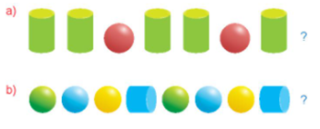  - Đại diện 2 nhóm lên trình bày, các nhóm khác nhận xét, bổ sung ý kiến  +HS giải thích theo ý của các em  - HS thảo luận  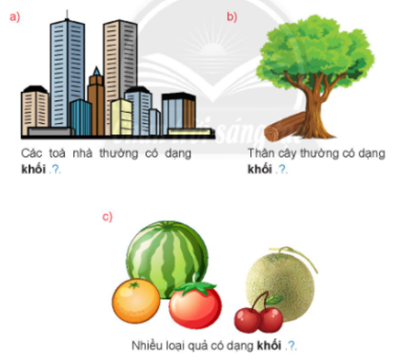  - Đại diện 2 nhóm lên trình bày, các nhóm khác nhận xét, bổ sung ý kiến  - HS lắng nghe và giải thích
6’ | 3. Hoạt động 3: Vui học  - GV cho HS thảo luận nhóm 2 để tìm cách đi cho 2 bạn nhỏ và vẽ bằng bút chì vào tranh trong sách SGK/69  - Gọi 1 HS lên bảng thực hiện lại cách đi của hai bạn nhỏ (GV in 1 tranh đính lên bảng cho HS lên thực hiện)  - GV nhận xét, sửa bài, tuyên dương các nhóm có cách đi đúng. | - HS thực hiện yêu cầu của GV  - 1 HS lên thực hiện và giải thích cách đi của nhóm mình  - HS lắng nghe
5’ | 4. Hoạt động 4: Củng cố  - Giáo viên tổ chức trò chơi “Ai tính mắt nhất”  - GV chia lớp thành 4 đội, tương ướng với 4 tổ. Các em sẽ quan sát xung quang lớp để tìm ra các vật có dạng khối trụ, khối cầu. Mỗi đội tìm đúng tên đồ vật + hình dạng của nó sẽ được 1 bông hoa.  - GV tổng kết, khen thưởng đội thắng cuộc, khuyến khích và động viên các đội chứa được thưởng. | - HS tham gia trò chơi
1’ | 5. Hoạt động ở nhà  - Giáo viên yêu học sinh về nhà tìm các đồ vật có hình dạng khối cầu, khối trụ, khối lập phương, khối hộp chữ nhật. | - Học sinh thực hiện ở nhà.
IV.RÚT KINH NGHIỆM, BỔ SUNG:

KẾ HOẠCH BÀI DẠY
MÔN: ĐẠO ĐỨC LỚP 2C
Tên bài học: Bài: GIỮ GÌN CẢNH ĐẸP QUÊ HƯƠNG ( TIẾT 1)
Tuần: 28 Tiết:28 Ngày dạy: 25/03/2024

I. YÊU CẦU CẦN ĐẠT: Sau bài học, học sinh:
-Nêu được những việc làm giữ gìn vẻ đẹp thiên nhiên ở quê hương;
- Thực hiện được việc làm thiết thực, phù hợp với lứa tuổi để châm sóc, bảo vệ vẻ đẹp của quê hương.
- Tự xác định và chủ động thực hiện những việc làm giữ gìn, bảo vệ cảnh quan phù hợp với khả năng của bản thân.
-Trao đổi, chia sẻ ý kiến với bạn trong quá trình thực hiện các nhiệm vụ học tập.
- Nêu và thực hiện được những việc làm giữ gìn cảnh đẹp thiên nhiên ở quê hương.
- Quan sát, tìm hiểu về cảnh đẹp thiên nhiên quê hương; tham gia thực hiện các hoạt động, việc làm thiết thực, phù hợp với lứa tuổi để bảo vệ vẻ cảnh đẹp của quê hương.
- Chủ động tham gia những việc làm giữ gìn, bảo vệ cảnh đẹp của quê hương.
* Lồng ghép GDĐP:
II. ĐỒ DÙNG DẠY HỌC:
1. Giáo viên: SGK Đạo đức 2, bộ tranh, video clip về quê hương, phiếu học tập
2. Học sinh: SGK Đạo đức2, tranh/ảnh về cảnh đẹp thiên nhiên ở địa phương, bút màu, giấy, hồ dán,...
III.CÁC HOẠT ĐỘNG DẠY HỌC CHỦ YẾU:
TG | Hoạt động của giáo viên | Hoạt động của học sinh
 | 1.Khởi động:  Hoạt động: Nêu cảm nhận của em về việc làm của các bạn trong tranh.  - :  - GV tổ chức cho HS làm việc nhóm đôi, quan sát tranh trong SGK Đợođức2, trang 60 và trả lời câu hỏi:  - Các bạn trong tranh đang làm gì?  -Nêu cảm nhận của em về việc làm của các bạn.  - Đại diện các nhóm HS báo cáo kết quả thảo luận. Các nhóm khác bổ sung, chia sẻ thêm ý kiến của nhóm mình.  - GV cho HS trao đổi thêm:  - Nếu được đưa ra lời khuyên cho các bạn trong tranh, em sẽ nói gì?  - GV nhận xét câu trả lời của HS và dẫn dắt, chuyển tiếp hoạt động: Giữ gìn cảnh đẹp của quê hương chính là nét đẹp vân minh, thể hiện tình yêu với quê hương. Vậy, cần phải làm gì để giữ gìn cảnh đẹp quê hương, chúng ta cùng tìm hiểu ở hoạt động sau. | - HS làm việc nhóm đôi, quan sát tranh trong SGK Đạo đức 2, trang 60 và trả lời câu hỏi:  - Các bạn trong tranh đang làm gì?  -Nêu cảm nhận của em về việc làm của các bạn.  -Học sinh đưa ra lời khuyên cho các bạn trong tranh.  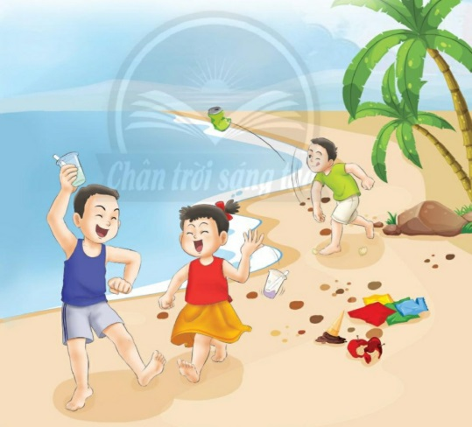
 | Kiến tạo tri thức mới  *  Hoạt động 1 : Việc làm nào của các bạn trong tranh thể hiện ý thức giữ gìn vẻ đẹp của quê hương?  - GV chia lớp thành nhóm, mỗi nhóm 4 - 6 HS và yêu cầu thảo luận:  - Các nhân vật trong tranh làm gì? Nói gì? •  - Việc làm nào góp phân giữ gìn cảnh  - đẹp thiên nhiên của quê hương?  - Đại diện các nhóm HS báo cáo kết quả thảo luận. Mỗi nhóm báo cáo về một tranh. Sau khi mỗi nhóm báo cáo, các bạn khác có thể nhận xét, bổ sung.  Gợi ý:  -Tranh 1 : Một nhóm các bạn nhỏ (cả nam và nữ) đang quét vôi vào gốc cây, trong khi người lớn đang tỉa cành. Việc làm này giúp cảnh quan đẹp hơn.  -Tranh 2: Bạn nam đi tham quan trong động, vừa khắc lên vách đá vừa nói:"Khắc tên mình lên đây cho mọi người biết". Bạn nam đã làm xấu, làm mất đi vẻ đẹp của hang động.  -Tranh 3: Bạn nam đang đổ xô nước đầy rác xuống sông ngay trước nhà. Việc làm này đã làm ô nhiễm dòng sông.  -Tranh 4: Hai bạn nhỏ đang đứng trước cánh đổng hoa. Bạn nữ muốn đi vào giữa cánh đồng để chụp ảnh nhưng bạn nam ngăn lại.  GV tổ chức cho HS trao đổi thêm ở tranh 4: Vì sao bạn nam lại ngân bạn nữ không vào giữa cánh đồng chụp ảnh?  * Lồng ghép GDĐP: Chủ đề 2  -Từ câu trả lời của HS, GV tiếp tục cho HS thực hiện nhiệm vụ:  + Thảo luận nhóm đôi, kể tên một số cảnh đẹp nổi tiếng ở quê hương mình mà em biết đên?  + Em có thể làm gì để bảo vệ nhưng cảnh đẹp ấy?  + Vì sao chúng ta cân giữ gìn cảnh đẹp của quê hương? (Việc giữ gìn cảnh đẹp quê hương sẽ giúp giữ môi trường trong lành, cảnh quan đẹp hơn, giúp mọi người thấy gắn bó, yêu quê hương mình hơn.)  - Lưu ý: GV có thể chuyển các câu hỏi thành phiếu học tập để HS làm việc cá nhân, hoặc làm việc nhóm để mỗi em tự phân loại các tranh trong sách thành nhóm việc làm giữ gìn hoặc chưa giữ gìn cảnh đẹp quê hương. Từ đó, GV có thể tổ chức chơi tiếp sức để sắp xếp các tranh vào nhóm tương ứng và cho cá nhân/nhóm giải thích sự về sự sắp xếp của mình | -Học sinh tạo thành nhóm 4 - 6 HS và yêu cầu thảo luận:  -Đại diện các nhóm trình bày.  -Nhóm khác bổ sung:  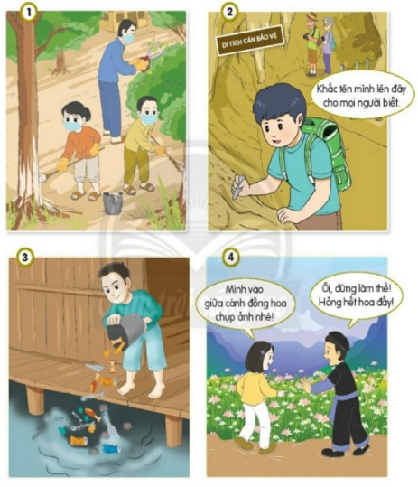  Vì đi vào cánh đồng sẽ làm hỏng hết hoa.  -Hs thực hiện:  + Hồ điều hòa Hồ Sơn, núi Đá bia,...  + không vứt rác bừa bãi, không bẻ phá hoa,....  + Việc giữ gìn cảnh đẹp quê hương sẽ giúp giữ môi trường trong lành, cảnh quan đẹp hơn, giúp mọi người thấy gắn bó, yêu quê hương mình hơn.
 | Hoạt động 2: Nêu thêm những việc cần làm để chăm sóc, bảo vệ vẻ đẹp quê hương.  - GV tổ chức cho HS trao đổi theo nhóm, sử dụng thông tin đã chuẩn bị trong phiếu học tập để nêu những việc cần làm để chăm sóc, giữ gìn vẻ đẹp quê hương (chăm sóc cảnh quan; không đổ rác thải bừa bãi; không hái hoa, bẻ cành, làm hỏng cảnh quan tự nhiên; nhắc nhở bạn bè, người thân cùng tham gia giữ gìn, bảo vệ cảnh đẹp thiên nhiên,...)  -GV có thể cho HS sử dụng tranh/ảnh/thông tin đã sưu tầm để chia sẻ với bạn về cảnh đẹp. | -HS trao đổi theo nhóm, sử dụng thông tin đã chuẩn bị trong phiếu học tập để nêu những việc cần làm để chăm sóc, giữ gìn vẻ đẹp quê hương (chăm sóc cảnh quan; không đổ rác thải bừa bãi; không hái hoa, bẻ cành, làm hỏng cảnh quan tự nhiên; nhắc nhở bạn bè, người thân cùng tham gia giữ gìn, bảo vệ cảnh đẹp thiên nhiên,...)

IV.RÚT KINH NGHIỆM, BỔ SUNG:

KẾ HOẠCH BÀI DẠY
MÔN: TNXH LỚP 2C
Tên bài học: Bài: ÔN TẬP CHỦ ĐỀ CON NGƯỜI VÀ SỨC KHỎE
Tuần: 28 Tiết: 55 Ngày dạy: 25/03/2024
I. YÊU CẦU CẦN ĐẠT:
- Củng cố kiến thức, kĩ năng đã học về các cơ quan vận động, hô hấp và bài tiết nước tiểu.
- Có ý thức thực hiện được một số việc làm cơ bản để chăm sóc và bảo vệ cơ quan vận động, hô hấp và bài tiết nước tiểu.
- Chia sẻ với những người xung quanh cùng thực hiện.
II. ĐỒ DÙNG DẠY HỌC:
- GV: Máy tính, tivi chiếu nội dung bài.
- HS: SGK.
III. CÁC HOẠT ĐỘNG DẠY HỌC:
TG | Hoạt động của GV | Hoạt động của HS
 | 1. Hoạt động khỏi động và khám phá  _ GV tổ chức cho HS cùng đứng lên thực hiện động tác nhún nhảy theo lời bài hát “Tập thể dục buổi sáng” (sáng tác: Minh Trang).  _ G V nhận xét xét và dẫn dắt vào bài học: “Ôn tập chủ đề Con người và sức khoẻ”.  2.Hình thành kiến thức  Hoạt động 1: Hệ thống hoá kiến thức về cơ quan vận động, cơ quan hô hấp và cơ quan bài tiết nước tiếu  - GV cho HS nói về một cơ quan cơ thể đã học:  + Tên gọi? Bộ phận?  + Chức năng?  - Nhận xét, khen ngợi.  *Hoạt động 2: Chia sẻ về cách chăm sóc và bảo vệ cơ quan cơ thể.  - YC hoạt động nhóm bốn, thảo luận về cách chăm sóc, bảo vệ:  + Nhóm 1, 2: Cơ quan vận động.  + Nhóm 3, 4: Cơ quan hô hấp.  + Nhóm 5, 6: Cơ quan bài tiết nước tiểu.  - Tổ chức cho HS chia sẻ, trình bày kết quả thảo luận.  - GV chốt, nhận xét, tuyên dương HS.  -GV hỏi thêm  + Nhờ có cơ quan đó, chúng ta có thể làm gì?  - G V và HS cùng nhận xét và kết luận.  - Kết luận: Cơ quan vận động gồm: bộ xương và hệ cơ giúp cơ thể chúng ta có hình dáng nhất định và thực hiện được các hoạt động; Cơ quan hô hấp gồm: mũi, khí quản, phế quản và phổi giúp cơ ứiể thực hiện quá tiìnli trao đổi khí; Cơ quan bài tiết nước tiểu gồm: thận, ống dẫn nước tiểu, bóng đái, ống đái giúp cơ tiiể lọc và loại bỏ các chất tliải, chất độc hại ra ngoài cơ thể.  Hoạt động 2: Xử lí tình huống  - G V nêu tình huống ở mục 2 trong SGK trang 100  - HS thảo luận cặp đôi.  - G V mời HS lên trước lóp đóng vai để nêu cách xử lí cho tình huống.  - GV nhận xét, khen ngợi.  - Kết luận: Uống đủ nước sẽ giúp cho cơ quan bài tiết nước tiểu hoạt động tốt hơn, phòng tránh bệnh sỏi thận. Tuy nhiên, nếu uống quá nhiều hoặc quá ít nước đều không tốt cho cơ quan bài tiết nước tiểu. Nếu uống không đủ nước, thận sẽ không thể duy trì hoạt động lọc máu thaûi độc ở trạng thái tốt nhaát, do đó các độc tố sẽ lắng lại, tích tụ dẫn đến các bệnh về thân (sỏi thân). Nếu uống quá nhiều nước sẽ gây quá tải cho hoạt động của thận, nếu kéo dài có thể làm chức năng của thận bị suy giảm, đi tiểu nhieàu đau đầu, mệt mỏi.  3.Hoạt động tiếp nốisau bài học  - GV yêu cầu HS vể nhà tiếp tục thực hiện những việc làm để bảo vệ cơ quan vận động, cơ quan hô hấp và cơ quan bài tiết nước tiểu. | -hát  -hs lắng nghe  _ HS trả lời  - HS thảo luận.  + Cơ quan vận động: tập thể dục, vận động đúng tư thế, ăn uống khoa học, không làm việc quá sức, …  + Cơ quan hô hấp: đeo khẩu trang; vệ sinh thường xuyên; súc miệng nước muối,…  + Cơ quan bài tiết nước tiểu: không được nhịn tiểu, uống nhiều nước, hạn chế đồ cay nóng …  - HS đại diện các nhóm chia sẻ.  _ HS thực hiện cá nhân theo hướng dẫn.  _ HS trả lời: Chuùng ta có thể vui chơi hoạt động. Chúng ta khỏe mạnh.  - HS nhắc lại- cả lớp  _HS thảo luận  _ Đại diện nhóm trả lời  _ HS nhắc lại kiến thức đã học

IV. ĐIỀU CHỈNH, BỔ SUNG:
………………………………………………………………………………………………………………………………………………………………………………........................

KẾ HOẠCH BÀI DẠY
MÔN: TIẾNG VIỆT LỚP 2C
Tên bài học: Bài: VIẾT CHỮ HOA A( KIỂU2 )
Tuần: 28 Tiết: 273 Ngày dạy: 26/03/2024
I. YÊU CẦU CẦN ĐẠT:
- Có ý thức rèn chữ, thẩm mĩ khi viết.
- Thật thà trong việc đánh giá bản thân và đánh giá bạn
- Có ý thức tự giác trong học tập, có trách nhiệm với bản thân
- HS viết đúng kiểu chữ hoa A và câu ứng dụng.
- Góp phần hình thành và phát triển các năng lực: Tự chủ và tự học, giao tiếp và hợp tác,…..
II.ĐỒ DÙNG DẠY HỌC
GV: Mẫu chữ hoa A, câu ứng dụng
HS: Vở tập viết, bảng con.
III. HOẠT ĐỘNG DẠY HỌC
TG | Hoạt động của Giáo viên | Hoạt động của Học sinh
3’ | 1.Hoạt động khởi động:  - GV cho HS bắt bài hát  - GV giới thiệu bài: Tập viết chữ hoa A và câu ứng dụng.  - GV ghi bảng tên bài | - Hs hát  - HS lắng nghe
10’ | 2.Hình thành kiến thức  2.1. Luyện viết chữ A hoa  –Cho HS quan sát mẫu chữ A hoa, xác định chiều cao, độ rộng, cấu tạo nét chữ của con chữ A hoa.  – GV viết mẫu và nêu quy trình viết chữ A hoa.  – GV viết mẫu và nêu quy trình viết chữ A hoa  – HD HS viết chữ A hoa vào bảng con.  –HD HS tô và viết chữ hoa vào VTV | -– HS quan sát mẫu  + Chữ hoa A : Cao 2 ô li rưỡi, rộng 2 ô li  + Gồm có 2 nét: Nét cong kính và nét móc ngược phải.  – HS quan sát GV viết mẫu  – HS quan sát GV viết mẫu và nêu quy trình viết chữ A hoa.  – HS viết vào bảng con, VTV
Chữ A
* Cấu tạo: Cao 2 ô li rưỡi, rộng 2 ô li
+ Gồm có 2 nét: Nét cong kính và nét móc ngược phải.
+ Nét 1: Đặt bút trên ĐK dọc 2, giữa ĐK ngang 3 và 4, viết nét cong kín như chữ O hoa.
+ Nét 2: Lia bút lên theo ĐK dọc 3, giữa ĐK ngang 3 và 4, viết nét móc ngược phải, dừng bút giữa ĐK ngang 1 và 2, bên trái ĐK dọc 4.
10’ | 2.2. Luyện viết câu ứng dụng  – HS đọc và tìm hiểu nghĩa của câu ứng dụng “Ai cũng đáng yêu”  – HS nghe GV nhắc lại quy trình viết chữ A hoa  - Gv lưu ý:Đối với các con chữ còn lại trong câu ứng dụng, các em lưu ý cách nối nét giữa các con chữ trong một chữ, đồng thời đặt dấu cho đúng vị trí.  – HS quan sát cách GV viết chữ Ai  – HS viết chữ Nói và câu ứng dụng : “Ai cũng đáng yêu.” vào VTV | – HS đọc và tìm hiểu nghĩa của câu ứng dụng  – HS nghe GV nhắc lại quy trình viết  -Hs lắng nghe  - HS quan sát  – HS viết
7’ | 2.3. Luyện viết thêm  – HS đọc và tìm hiểu nghĩa của câu ca dao:  Nhớ Ông Cụ mắt sáng ngời – Áo nâu, túi vải đệp thay lạ thường!  Bước 1: Hoạt động cả lớp  - GV giải thích cho HS nghĩa của câu ca dao:  Em hiểu nghĩa câu ca dao như thế nào?  Bước 2: Hoạt động cá nhân  - GV yêu cầu HS viết câu ca dao vào vở Tập viết.:  Nhớ Ông Cụ mắt sáng ngời – Áo nâu, túi vải đệp thay lạ thường! | – HS đọc và tìm hiểu nghĩa của câu ca dao  -Hs trình bày theo khả năng  -Hs lắng nghe  -Hs lắng nghe và thực hiện
5’ | 2.4. Đánh giá bài viết  – GV yêu cầu HS tự đánh giá phần viết của mình và của bạn.  – GV nhận xét một số bài viết. | – HS tự đánh giá phần viết của mình và của bạn.  – HS nghe GV nhận xét một số bài viết.
3’ | 3.Hoạt động củng cố và nối tiếp:4’  (?) Nêu lại nội dung bài  - Nhận xét, đánh giá.  - Về học bài, chuẩn bị | - Nhận xét, tuyên dương.  - Về học bài và chuẩn bị bài cho tiết sau.
IV. Điều chỉnh bổ sung sau bài dạy:
……………………………………………………………………………………………....................................................................................................................................

KẾ HOẠCH BÀI DẠY
MÔN: TIẾNG VIỆT LỚP 2C
Tên bài học: Bài TỪ CHỈ ĐẶC ĐIỂM. CÂU KIỂU AI THẾ NÀO?
Tuần: 28 Tiết: 274 Ngày dạy: 26/03/2024

I.Yêu cầu cần đạt:Qua bài đọc HS, biết:
- Tìm được từ ngữ chỉ đặc điểm về Bác Hồ và từ ngữ chỉ tình cảm của thiếu nhi với Bác;
đặt được câu về Bác Hồ.
- Trao đổi được về 1 - 2 việc làm của học sinh thực hiện 5 điều Bác Hồ dạy.
-Trao đổi, thảo luận để thực hiện các nhiệm vụ học tập.
- Sử dụng các kiến thức đã học ứng dụng vào thực tế, tìm tòi, phát hiện giải quyết các nhiệm vụ trong cuộc sống.
- Góp phần hình thành và phát triển năng lực tự chủ và tự học
- Rèn kĩ năng đặt câu.
-Bồi dưỡng tình yêu quê hương, đất nước, nhân ái, chăm chỉ, trung thật, trách nhiệm.
II. Đôf dùng dạy học
a. Đối với giáo viên
- Tranh ảnh, video clip về Bác Hồ, các thẻ chữ màu hồng, xanh như SGK
b. Đối với học sinh
- Sách giáo khoa
- Vở BTTV 2 tập 2.
III. Các hoạt động dạy học
TG | HOẠT ĐỘNG CỦA GV |  | HOẠT ĐỘNG CỦA HS
3’ | 1.Hoạt động khởi động:  - GV cho HS bắt bài hát  - GV ghi bảng tên bài |  | - Hs hát  - HS lắng nghe
 | 2.Hình thành kiến thức  1. Hoạt động 1: Luyện từ  - Gọi 1 HS đọc yêu cầu của bài 3a.  - Tổ chức cho HS chơi trò chơi: Ai nhanh hơn. Chia lớp thành 3 nhóm phát cho mỗi nhóm các thẻ màu như SGK và nêu luật chơi.  - Nhận xét và tuyên dương đội chiến thắng.  - YCHS giải nghĩa từ  - Nhận xét và chốt: vừa rồi các em đã tìm hiểu các từ ngữ chỉ đặc điểm của Bác.  - YCHS đọc và xác định yêu cầu bài 3b  - Tổ chức cho HS thảo luận nhóm đôi  - YCHS trình bày  - Nhận xét |  | - Đọc và xác định yêu cầu bài 3a  - Mỗi nhóm cử 4 bạn chơi  + mái tóc – bạc phơ  + đôi mắt – tinh anh  + nụ cười – ấm áp  + nước da – hồng hào  - Các bạn còn lại cỗ vũ và nhận xét, bổ sung.  - Giải nghĩa từ: bạc phơ: chỉ mái tóc bạc trắng không có bất kì sợi tóc đen nào; tinh anh: đôi mắt sáng, thông minh và lanh lợi.  - Lắng nghe  - Đọc và xác định yêu cầu bài 3b  - Thảo luận nhóm đôi( kính yêu, kính mến, yêu quý, yêu mến, quý mến, mến yêu,…)  - Đại diện 1 số nhóm trình bày, các nhóm còn lại nhận xét và bổ sung.  - Lắng nghe
 | Hoạt động 2: Luyện câu (Bài tập 4)  - YCHS thảo luận nhóm lớn theo gợi ý sau:  + Các em đã học được các mẫu câu nào?  + Câu dùng để giới thiệu về đặc điểm của con người, sự vật, sự việc đó là mẩu câu nào?  + Để trả lời cho bộ phận Ai ta dùng những từ ngữ nào?  + Để trả lời cho bộ phận thế nào? ta dùng những từ ngữ nào?  + Các từ ngữ mà em vừa tìm ở BT3a là những từ ngữ chỉ gì?  - Nhờ 1 HS đọc yêu cầu bài 4  - Yêu cầu HS đặt câu  - Chú ý sửa câu cho HS chậm  - Nhận xét và YCHS làm VBT  - Nhận xét một số bài làm của HS |  | - Thảo luận  + Câu kiểu Ai là gì?, Ai làm gì?, Ai thế nào?  + Câu kiểu Ai thế nào?  + Từ ngữ chỉ người, con vật, sự vật, sự việc  + Từ ngữ chỉ đặc điểm  + Từ ngữ chỉ đặc điểm  - Đọc và xác định yêu cầu bài 4  - Một số HS đặt  - Còn lại nhận xét  - Lắng nghe và làm VBT
 | Hoạt động 3: Vận dụng  - YCHS nhắc lại 5 điều Bác Hồ dạy.  - Liên hệ thực tế bản thân kể cho bạn nghe những việc đã làm thực hiện theo 5 điều Bác Hồ dạy.  - YCHS kể trước lớp  - Nhận xét và tuyên dương các bạn HS thực hiện đúng lời Bác dạy  - Qua tiết học này em học được điều gì?  - Nhận xét và yêu cầu HS chuẩn bị bai cho tiết sau.. |  | - Nhắc lại  - Kể cho bạn nghe các việc đã làm  + Luôn tự học không để bố mẹ nhắc nhăc nhở.  + Tích cực tham gia các buổi lao động của trường, lớp…  + Luôn giúp đỡ bạn bè trong lớp như: cho bạn An mượn bút,…  - Kể cho cả lớp nghe  - Lắng nghe  - Trả lời
3’ | 3.Hoạt động củng cố và nối tiếp:4’  (?) Nêu lại nội dung bài  - Nhận xét, đánh giá.  - Về học bài, chuẩn bị | - Nhận xét, tuyên dương.  - Về học bài và chuẩn bị bài cho tiết sau.

IV. Điều chỉnh bổ sung sau tiết dạy
………………………………………………………………………………………
………………………………………………………………………………………

KẾ HOẠCH BÀI DẠY
MÔN: TOÁN LỚP 2C
Tên bài học: Bài: HÌNH TỨ GIÁC
Tuần: 28Tiết: 137 Ngày dạy: 26/03/2024
I. YÊU CẦU CẦN ĐẠT:
- Nhận dạng, gọi đúng tên hình tứ giác thông qua việc sử dụng đồ dùng học tập hoặc vật thật có trong cuộc sống. (Lưu ý: chỉ nhận dạng hình tứ giác thông qua đồ vật hay hình ảnh, không dạy đặc điểm về cạnh, góc,...)
- Sử dụng bộ đồ dừng học tập môn Toán đễ nhận dạng hình tứ giác thông qua việc ghép hình.
- Bồi dưỡng cho HS ham thích học toán.
- Năng lực chú trọng: tư duy và lập luận toán học, mô hình hoá toán học, giao tiếp toán học, giải quyết vấn đề toán học.
*Tích hợp: Toán học và cuộc sống.
II. ĐỒ DÙNG DẠY HỌC:
- GV: Các hình mẫu (như SGK trang 70).
- HS: Bộ xếp hình
III. CÁC HOẠT ĐỘNG DAỴ HỌC
TG | Hoạt động của giáo viên | Hoạt động của học sinh
 | 1. Hoạt động khởi động  - GV mời 2 HS lên bảng làm bài: xác định dâu là hình khối cầu, hình khối trụ  - GV nhận xét, sửa sai, tuyên dương  - Nhận xét chung.  -> Giới thiệu bài học mới: Hình tứ giác | - HS hát.  - HS thực hiện  - Nhận xét  - HS lớp viết bảng con
 | 2. Bài học và thực hành  2.1 Giới thiệu hình tứ giác  - GV giới thiệu các chiếc diều, mái nhà có dạng hình tứ giác.  - GV dùng các hình tứ giác đặt ở các các vị trí khác nhau rồi giới thiệu: Đây là các hình tứ giác.  - GV nhận xét | - HS đọc yêu cầu của bài.  - HS nhận dạng hình  - HS quan sát hình ảnh hai chiếc diều, mái nhà,...  - HS dùng SGK trang 70 chỉ vào các hình tứ giác ở phần bài học và gọi tên.  - Nhận xét
 | 2.2 Thực hành  Bài 1: Nhận dạng hình tứ giác  - Yêu cầu HS tìm hiểu bài, nhận biết  - Sửa bài, lưu ý HS cầm hình mẫu ở các góc độ khác nhau.  Bài 2: Xếp hình tứ giác  -Yêu cầu HS tìm hiểu bài:  - Quan sát hình vẽ, em nhận biết điều gi? (Dùng 4 cây bút chì để xếp 1 hình tứ giác)  - Bài toán yêu cầu gì? (HS đọc yêu cầu của bài toán)  - GV khuyến khích nhiều nhóm trình bày (thao tác trực tiếp trên ĐDHT). | - HS xác định yêu cầu bài  - HS (nhóm bốn) thảo luận và làm bài.  - Nhận xét  - HS thực hiện nhóm đôi: Thảo luận và làm bài.  - HS làm bài cá nhân rồi chia sẻ với bạn.  - HS trình bày  - HS nhận xét
 | 2.3 . Luyện tập  a.Bài 1: Tìm các hình tứ giác  - GV hướng dẫn tìm hiểu bài: có thể làm theo trình tự sau:  - Yêu cầu của bài: Tìm hình tứ giác.  - Đếm hình tứ giác.  - Lưu ý HS: Các hình em chọn có dạng các hình mẫu ở phần bài học không?  - Sửa bài: có 4 hình tứ giác.  b.Bài 2:Hình nào không phải là hình tam giác?  - GV có thể cho HS gọi tên các hình không phải là hình tứ giác.( Đó là các hình tam giác)  - GV nhận xét | a. Bài 1/70  - HS đọc câu hỏi, thảo luận rồi trả lời.  - HS trình bày trước lớp: Nói kết quả và trình bày cách làm.  - HS nhận xét  - HS đọc câu hỏi, thảo luận rồi trả lời.  - Nói kết quả và trình bày cách làm  - HS trình bày trước lớp:  - Chú ý lắng nghe
 | 3. Củng cố  - GV yêu cầu các em tìm các đồ vật có dạng hình tứ giác ở xung quanh .  - GV nhận xét  - GV yêu cầu các em tìm các đồ vật có dạng hình tứ giác ở nhà và nêu lại cho cha mẹ nghe .  - Xem bài: Xếp hình, gấp hình | - HS tìm và nêu lại  - HS tìm và nêu lại cho cha mẹ n

IV. Điều chỉnh bổ sung sau tiết dạy
………………………………………………………………………………………
………………………………………………………………………………………

KẾ HOẠCH BÀI DẠY
MÔN: TNXH LỚP 2C
Tên bài học: Bài: ÔN TẬP VÀ ĐÁNH GIÁ GIỮA HKII
Tuần: 28 Tiết: 56 Ngày dạy: 26/03/2024

KẾ HOẠCH BÀI DẠY
MÔN: TIẾNG VIỆT LỚP 2C
Tên bài học: Bài: Đọc: THƯ TRUNG THU
Tuần: 28 Tiết: 275 Ngày dạy: 27/3/2024
I. YÊU CẦU CẦN ĐẠT: Sau bài học, học sinh:
- Đọc trôi chảy bài đọc, ngắt nghỉ đúng dấu câu, đúng logic ngữ nghĩa; hiểu nội dung bài đọc: Tì̀nh yêu thương, sự̣ quan tâm của Bác Hồ dành cho các cháu thiế́u nhi thể hiệ̣n qua Thư Trung thu;
- Biết liên hệ bản thân: Kí́nh yêu, biế́t ơn Bác Hồ, chăm chỉ học tập rè̀n luyệ̣n theo 5 điều Bác Hồ dạy thiế́u niên, nhi đồng.
- Nói với bạn về một món quà Trung thu mà em thích.
- Nghe – viết đúng đoạn thơ;
- Rèn đọc đúng, rõ ràng, rành mạch.
- Chia sẻ với bạn về một món quà Trung thu mà em thích; nêu được phỏng đoán của bản thân về nội dung bài đọc qua tên bài và tranh minh hoạ.
- Yêu thích môn học, biết dùng và giữ gìn sự trong sáng của tiếng Việt; 4.Năng lực: Hình thành năng lực hợp tác qua việc thực hiện các hoạt động nhóm, năng lực tự học, tự giải quyết vấn đề, năng lực sáng tạo qua các hoạt động đọc, viết.
- Rèn luyện phẩm chất chăm chỉ qua hoạt động viết, rèn luyện phẩm chất trung thực qua việc thực hiện các nội dung kiểm tra, đánh giá.
II. ĐỒ DÙNG DẠY HỌC:
1.Giáo viên: SHS, VBT, SGV.
2.Học sinh: Sách, vở bài tập, bảng con, …
III. HOẠT ĐỘNG DẠY HỌC:
Tiết 5 (TĐ): THƯ TRUNG THU (trang 85, 86)
TG | Hoạt động của giáo viên | Hoạt động của học sinh
 | 1.Khởi động (4 – 5 phút):  -Giáo viên giới thiệu bài mới và viết bảng. Giáo viên nêu mục tiêu của bài học. | -HS hoạt động nhóm đôi hoặc nhóm nhỏ, nói với bạn về một món quà Trung thu mà em thích.  -Đọc tên bài kết hợp với quan sát tranh minh họa để phán đoán nội dung bài đọc
 | 2.Khám phá và luyện tập:  Hoạt động 1: Luyện đọc thành tiếng  - Hướng dẫn luyện đọc từ khó:  -Giáo viên đọc mẫu lần 1  -GV yêu cầu học sinh đọc nối tiếp nhau theo đoạn.  -Nghe và chỉnh sửa lỗi các em phát âm sai.  -Yêu cầu HS tìm từ khó có trong bài.  -Gạch dưới những âm vần dễ lẫn  -Cho HS đọc từ khó  - Luyện đọc đoạn :  -Gv hướng dẫn cách đọc.  - Lắng nghe và chỉnh sửa lỗi phát âm giúp học sinh.  - Hướng dẫn ngắt giọng :  -GV đọc mẫu câu dài, câu cần ngắt giọng, yêu cầu học sinh lắng nghe và đọc ngắt giọng lại.  -GV có thể chia bài làm 2 đoạn, hướng dẫn HS đọc ngắt nhịp ở cuối mỗi dòng thơ.  -Hướng dẫn học sinh rút ra từ cần giải nghĩa (nếu có).  -Yêu cầu học sinh luyện đọc trong nhóm.  - Hướng dẫn học sinh nhận xét bạn đọc .  - Thi đọc:  -Các nhóm thi đọc .  -GV lắng nghe và nhận xét. | -HS nghe GV đọc mẫu (Gợi ý: giọng thong thả, trìu mến).  -HS nghe giáo viên hướng dẫn đọc và luyện đọc 1 số từ khó: bận, ngoan ngoãn, sức, gì̀n giữ,…  -HS đọc đoạn, bài đọc trong nhóm nhỏ và trước lớp.  -3 Hs đọc lại  -Các nhóm tham gia thi đọc.  -Đại diện các nhóm nhận xét.
 | Hoạt động 2: Luyện đọc hiểu  - Giáo viên đặt câu hỏi:  -Bác Hồ nhớ đến ai vào dịp Tết Trung thu?  -Tìm từ ngữ chỉ đặc điểm và tính nết của các cháu nhi đồng trong đoạn thơ Bác viết?  -Bác Hồ mong điều gì ở các cháu?  -Em hiểu thêm điều gì về Bác Hồ qua bức tranh?  -GDTTHCM: Bác Hồ rất yêu thiếu nhi là thiếu nhi chúng ta phải biết kính trọng và luôn làm theo lời khuyên của Bác, chăm chỉ học tập rè̀n luyệ̣n theo 5 điều Bác Hồ dạy thiế́u niên, nhi đồng. | -HS giải thích nghĩa của một số từ khó, VD: hoà bình (không có chiến tranh),… trung thu, thi đua, hành, kháng chiến  -HS đọc thầm lại bài đọc và thảo luận theo cặp/ nhóm nhỏ để trả lời câu hỏi trong SHS.  -HS rút ra nội dung bài , rút ra bài học: Tình yêu thương của Bác Hồ dành cho thiếu nhi Việt Nam.
 | Hoạt động 3: Luyện đọc lại  -Giáo viên đọc mẫu lại.  -Hướng dẫn học sinh đọc đúng bài  -Chỉnh sửa lỗi phát âm của học sinh. | -HS nêu cách hiểu của em về nội dung bài. Từ đó, bước đầu xác định được giọng đọc toàn bài và một số từ ngữ cần nhấn giọng.  – HS luyện đọc trong nhóm, trước lớp đoạn từ Ai yêu các nhi đồng đến hết.  -HS khá, giỏi đọc cả bài.HS đọc thầm lại.
4’ | Hoạt động củng cố và nối tiếp  – Gọi HS nêu lại nội dung bài.  – Nhận xét, đánh giá.  – Dặn dò. | – HS nêu lại nội dung bài.  – HS lắng nghe.  – Về học bài và chuẩn bị bài cho tiết sau.
IV. RÚT KINH NGHIỆM, ĐIỀU CHỈNH, BỔ SUNG:

KẾ HOẠCH BÀI DẠY
MÔN: TOÁN LỚP 2C
Tên bài học: Bài: XẾP HÌNH, GẤP HÌNH(TIẾT 1)
Tuần: 28 Tiết: 138 Ngày dạy: 27/03/2024
I.YÊU CẦU CẦN ĐẠT:
- Gọi tên các hình phẳng và các khối đã học.
- Sử dụng công cụ, phương tiện toán học: Dùng các hình khối trong bộ xếp hình để lắp ghép thành các hình mới.
- Tự giác học tập, tham gia vào các hoạt động học tập.
- Giao tiếp và hợp tác: Có thói quen trao đổi, giúp đỡ nhau trong học tập; biết
cùng nhau hoàn thành nhiệm vụ học tập theo sự hướng dẫn của thầy cô.
- Năng lực giải quyết vấn đề và sáng tạo: Biết thu nhận thông tin từ tình huống, nhận ra những vấn đề đơn giản và giải quyết được vấn đề.
-Thật thà, ngay thẳng trong việc học tập và làm bài.
- Chăm chỉ: Chăm học, chăm làm, tích cực tham gia các hoạt động học tập.
- Trách nhiệm: Có trách nhiệm tham gia tốt các hoạt động học tập, hoàn thành nhiệm vụ được giao, làm bài tập đầy đủ.
* Toán học và cuộc sống, Tự nhiên và Xã hội.
II. ĐỒ DÙNG DẠY – HỌC:
GV: Giáo án điện tử, bộ xếp hình.
HS: Bộ xếp hình, SGK.
III. CÁC HOẠT ĐỘNG HỌC:
TG | Hoạt động giáo viên | Hoạt động của học sinh
 | 1. Hoạt động 1: Khởi động (5 phút):  - Giáo viên tổ chức cho học sinh chơi trò chơi: Điểm danh theo tên các hình khối  - GV nói tên bốn hình khối đã học, chẳng hạn: “khối trụ, khối lập phương, khối cầu, khối hộp chữ nhật” | - HS lần lượt điểm danh theo thứ tự tên các khối liộp đó: “khối trụ, khối lập phương, khối cầu, khối hộp chữ nhật - khối trụ, khối lập phương, khối cầu, khối hộp chữ nhật.
 | 2. Hoạt động 2: Thực hành (27 phút)  2.1.Bài tập 1: (10 phút)  - GV yêu cầu HS đọc yêu cầu bài tập. Yêu cầu HS thực hành theo nhóm bốn mỗi HS xếp một con cá. Khuyến khích HS tưởng tượng và mô tả chú cá với bạn của mình (đầu cá, mình cá, đuôi cá,...)  - Quan sát yêu cầu HS trình bày sản phẩm của mình.  - GV nhận xét, khen ngợi.  2.2.Bài tập 2: (7 phút)  - GV yêu cầu HS đọc yêu cầu bài tập.  - GV yêu cầu HS thảo luận nhóm đôi, sắp xếp.  - GV yêu cầu các nhóm đại diện.  - GV nhân xét, tuyên dương.  2.3.Bài tập 3: (10 phút)  - GV yêu cầu HS đọc yêu cầu bài tập.  - GV đặt các câu hỏi gợi ý  + Quan sát hình ở SGK, em nhận biết diều gì ?  - GV yêu cầu HS thảo luận, sắp xếp hình thuyền buồm để nằm trên mặt bàn. HS có thể xếp theo cách khác SGK khuyến khích sự sáng tạo của HS.  - GV quan sát, nhân xét, tuyên dương các nhóm. | - HS đọc yêu cầu. HS thực hành xếp cá theo nhóm đôi. Trình bày với bạn.  - HS trình bày sản phẩm, mô tả chú cá của mình.  - HS đọc yêu cầu.  - HS thảo luận, sắp xếp nhiều cách.      - Đại diện nhóm trình bày.  - HS đọc yêu cầu bài tập. trả lời câu hỏi GV đặt ra.  - HS thảo luận nhóm đôi, xếp hình thuyền buồm.
 | 3. Hoạt động 3: Củng cố (3 phút):  - GV nhận xét, tuyên dương.  Dặn dò Học sinh về nhà xem lại bài và chuẩn bị bài tiết sau. | - HS lắng nghe.

IV.Rút kinh nghiệm sau tiết dạy:

KẾ HOẠCH BÀI DẠY
MÔN: TIẾNG VIỆT LỚP 2C
Tên bài học: Bài: Nghe-viết: THƯ TRUNG THU
Tuần: 28 Tiết: 276 Ngày dạy: 28/3/2024
I. YÊU CẦU CẦN ĐẠT: Sau bài học, học sinh:
- Nghe – viết đúng đoạn thơ;
- Rèn đọc đúng, rõ ràng, rành mạch.
- Chia sẻ với bạn về một món quà Trung thu mà em thích; nêu được phỏng đoán của bản thân về nội dung bài đọc qua tên bài và tranh minh hoạ.
- Phân biệt uy/uyu; l/n, ươn/ương.
- Yêu thích môn học, biết dùng và giữ gìn sự trong sáng của tiếng Việt; 4.Năng lực: Hình thành năng lực hợp tác qua việc thực hiện các hoạt động nhóm, năng lực tự học, tự giải quyết vấn đề, năng lực sáng tạo qua các hoạt động đọc, viết.
- Rèn luyện phẩm chất chăm chỉ qua hoạt động viết, rèn luyện phẩm chất trung thực qua việc thực hiện các nội dung kiểm tra, đánh giá.
II. ĐỒ DÙNG DẠY HỌC:
1.Giáo viên: SHS, VBT, SGV.
2.Học sinh: Sách, vở bài tập, bảng con, …
III. HOẠT ĐỘNG DẠY HỌC:
Tiết 5 (TĐ): THƯ TRUNG THU (trang 85, 86)
TG | Hoạt động của giáo viên | Hoạt động của học sinh
 | 1.Khởi động (4 – 5 phút):  -Giáo viên giới thiệu bài mới và viết bảng. Giáo viên nêu mục tiêu của bài học. | -HS hoạt động nhóm đôi hoặc nhóm nhỏ, nói với bạn về một món quà Trung thu mà em thích.  -Đọc tên bài kết hợp với quan sát tranh minh họa để phán đoán nội dung bài đọc
 | 2. Hinh thành kiến thức  Hoạt động 1: Nghe – viết chính tả  - Giáo viên đọc đoạn chính tả lần 1, hỏi HS về nội dung đoạn thơ.  - Hướng dẫn HS đánh vần và luyện viết từ khó vào bảng con.  -Nhận xét, tuyên dương học sinh viết bảng đẹp.  -Giáo viên đọc mẫu lần 2.  -Giáo viên đọc từng câu, học sinh viết  -Giáo viên đọc mẫu lần 3.  -Hướng dẫn học sinh kiểm tra lỗi.  -Tổng kết lỗi – nhận xét, tuyên dương học sinh viết chữ rõ ràng, trình bày sạch đẹp, viết đúng chính tả. Động viên những em có chữ viết chưa đẹp, sai nhiều lỗi. | -Học sinh đọc thầm theo, gạch chân dưới từ khó cần luyện viết; trả lời câu hỏi về nội dung.  -Phân tích từ khó: ngoan ngoãn, sức, gì̀n giữ, gia, giữ …  -Viết bảng con từ khó: 1 học sinh lên bảng viết.  -Học sinh thực hành viết vở theo lời đọc của giáo viên.  -Học sinh đổi vở rà soát lỗi.
 | Hoạt động 2: Bài tập chính tả  - Giáo viên yêu cầu học sinh đọc yêu cầu bài.  -Thực hành bài tập 2b: Chọn bông hoa có từ ngữ viết đúng.  -Giáo viên nhận xét, yêu cầu học sinh đọc lại từ ngữ viết đúng.  -GV yêu cầu học sinh thực hành bài tập 2c: Chọn chữ hoặc vần thích hợp.  - Gv nhận xét | Bài 2b/86: Chọn những bông hoa có từ ngữ viết đúng  – HS xác định yêu cầu của BT 2b.  – HS đánh vần: u-y-uy; u-y-u-uyu.  -Học sinh đọc yêu cầu bài, suy nghĩ để tìm từ ngữ viết đúng.  -Học sinh đọc trước lớp các từ ngữ viết đúng.  -Học sinh thực hành vở bài tập: từ ngữ viết đúng chính tả: suy nghĩ, khuy áo, nguy nga, khuỷu tay; từ ngữ viết sai chính tả: ngã khịu – chữa lại: ngã khuỵu).  Bài 2c/86, 87: Chọn chữ hoặc vần thích hợp với mỗi  – HS xác định yêu cầu của BT 2(c).  – HS thảo luận, chọn vần phù̀ hợp thay cho  trong nhóm đôi (Đáp án: chữ l/n: nỗi, nâu, lên; vần ươn/ương: vườn, thường, giường).  – HS thực hiện BT vào VBT.  – HS đọc lại đoạn thơ sau khi đã điền vần.  – HS tự đánh giá bài làm của mình và của bạn.
4’ | 3.Hoạt động củng cố và nối tiếp  – Gọi HS nêu lại nội dung bài.  – Nhận xét, đánh giá.  – Dặn dò. | – HS nêu lại nội dung bài.  – HS lắng nghe.  – Về học bài và chuẩn bị bài cho tiết sau.
IV. RÚT KINH NGHIỆM, ĐIỀU CHỈNH, BỔ SUNG:

KẾ HOẠCH BÀI DẠY
MÔN: TIẾNG VIỆT LỚP 2C
Tên bài học: Bài: MRVT: BÁC HỒ KÍNH YÊU
Tuần: 28 Tiết: 277 Ngày dạy: 28/3/2024
I. YÊU CẦU CẦN ĐẠT: Sau bài học, học sinh:
- MRVT và sử dụng được từ ngữ về Bác Hồ kính yêu; Nói lời từ chối; nói và đáp lời bày tỏ sự ngạc nhiên, vui mừng; HS đặt được câu về việc mình và bạn đã làm để thực hiện 5 điều BH dạy; biết sử dụng từ ngữ thích hợp để trả lời cho mẫu câu Để làm gì?
- Biết tìm được từ ngữ có trong 5 điều Bác Hồ dạy; Biết nói và đáp lời từ chối, lời bày tỏ sự ngạc nhiên, vui mừng.
- Yêu thích môn học, biết dùng và giữ gìn sự trong sáng của tiếng Việt; Bày tỏ sự ngạc nhiên thích thú; nói và đáp lời khen ngợi.
- Hình thành năng lực hợp tác qua việc thực hiện các hoạt động nhóm, năng lực tự học, tự giải quyết vấn đề, năng lực sáng tạo qua các hoạt động đọc, viết.
- Rèn luyện phẩm chất chăm chỉ qua hoạt động viết, rèn luyện phẩm chất trung thực qua việc thực hiện các nội dung kiểm tra, đánh giá.
II. ĐỒ DÙNG DẠY HỌC:
1.Giáo viên: SHS, VTV, VBT, SGV.
+ Ti vi/ máy chiếu/ bảng tương tác, tranh ảnh SHS phóng to (nếu được).
2.Học sinh: Sách, vở, vở bài tập, bảng con, …
III.HOẠT ĐỘNG DẠY HỌC:
TIẾT 7: MỞ RỘNG VỐN TỪ BÁC HỒ KÍNH YÊU
TG | HOẠT ĐỘNG CỦA GV | HOẠT ĐỘNG CỦA HS
 | 1. Khởi động (8’)  - GV cho HS thi đua theo tổ viết 5 điều Bác Hồ dạy. Tổ viết nhanh và đúng nhất là đội chiến thắng.  - GV tổng kết chung cuộc. Tuyên dương đội chiến thắng.  - GV dẫn dắt vào bài học. | - HS tham gia chơi.
 | - Hình thành kiến thức  HĐ1: Luyện từ (12’)  - Cho HS nắm yêu cầu BT3/ SGK tr.87  - Cho HS thảo luận nhóm 2: khoanh các từ ngữ có trong 5 điều Bác Hồ dạy và chia sẻ nghĩa các từ ấy nếu biết.  - Cho 1 vài nhóm trình bày  - Cho HS giải nghĩa một số từ ngữ. Nếu HS khó hiểu từ nào thì GV sẽ giải thích thêm. | 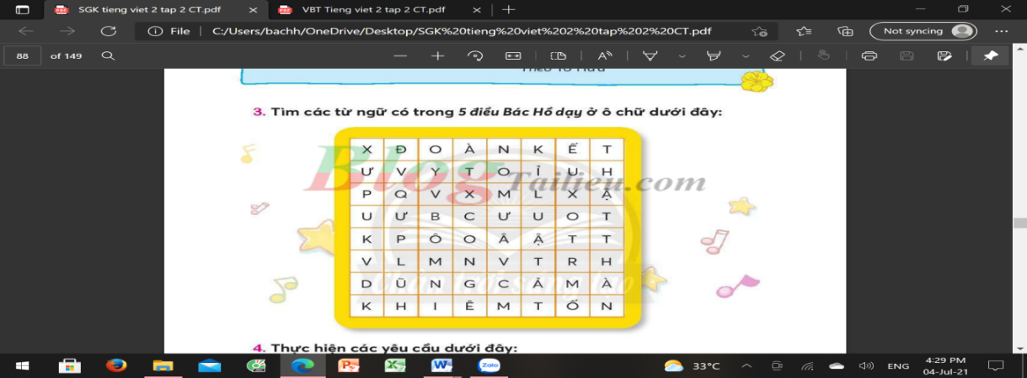  - HS xác định yêu cầu của BT.  - HS làm việc nhóm 2 (Đáp án: đoàn kế́t, kỉ luật, dũng cả̉m, khiêm tốn, thật thà).  - HS chia sẻ kết quả trước lớp.  - Nhận xét bài làm của nhóm bạn.  - HS giải nghĩa một số từ ngữ.
 | HĐ2: Luyện câu (15’)  - Cho HS nắm yêu cầu BT4a/ SGK tr.87  - Cho HS chia sẻ trong nhóm 2 câu đã đặt theo yêu cầu.  - Cho HS trình bày.  - Yêu cầu HS viết vào VBT câu vừa sắp xếp được.  - Yêu cầu HS tự đánh giá bài làm của mình và của bạn.  - Cho HS nắm yêu cầu BT4b/ SGK tr.87  - Yêu cầu HS làm vào Vở BT và gọi vài HS lên bảng làm.  - Cho HS trình bày.  - GV nhận xét chung | - HS xác định yêu cầu của BT.  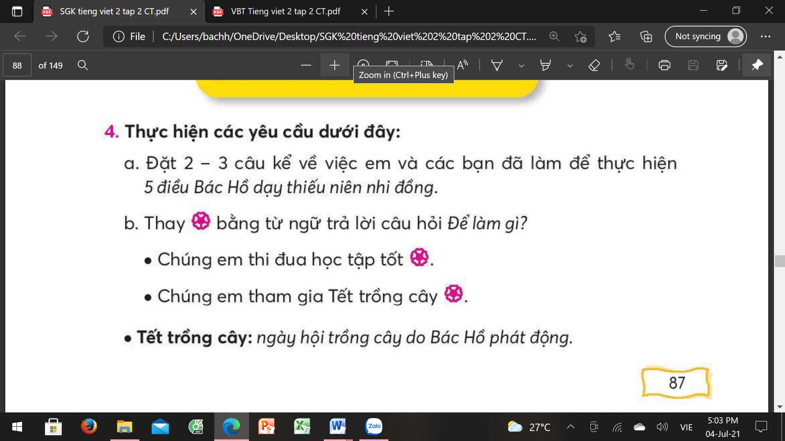  - HS chia sẻ nhóm 2.  - HS nói trước lớp câu vừa đặt.  - Em và bạn đã cùng nhau học tập tham gia phong trào "đôi bạn cùng tiến".  - Bạn lan đã nhận lỗi sai trước cả lớp.  - HS nghe bạn và GV nhận xét.  - HS viết vào VBT câu vừa đặt.  - HS tự đánh giá bài làm của mình và của bạn.  - HS xác định yêu cầu của BT.  - HS thực hiện.  - Chúng em thi đua học tập tốt để làm gì?  - Chúng em tham gia Tết trồng cây để làm gì?  - HS nghe và nhận xét bài bạn.  - HS lắng nghe.
 | 3.Hoạt động củng cố và nối tiếp  – Nêu lại nội dung bài  – Nhận xét, đánh giá.  – Về học bài, chuẩn bị | – HS nêu lại nội dung bài.  – Nhận xét, tuyên dương.  – Về học bài và chuẩn bị bài cho tiết sau.

IV.RÚT KINH NGHIỆM, ĐIỀU CHỈNH, BỔ SUNG:
………………………………………………………………………………………………………………………………………………………………………………………………………………………………………………………………………………………………………………………………………………………………

KẾ HOẠCH BÀI DẠY
MÔN: TOÁN LỚP 2C
Tên bài học: Bài: XẾP HÌNH, GẤP HÌNH (TIẾT 2)
Tuần: 28 Tiết: 139 Ngày dạy: 28/03/2024
I.YÊU CẦU CẦN ĐẠT:
- Nhận dạng các hình đã học, tư duy gấp hình.
- Sử dụng công cụ, phương tiện toán học: Gấp hình tứ giác từ tờ giấy hình vuông.
- Tự giác học tập, tham gia vào các hoạt động học tập.
- Có thói quen trao đổi, giúp đỡ nhau trong học tập; biếtcùng nhau hoàn thành nhiệm vụ học tập theo sự hướng dẫn của thầy cô.
- Biết thu nhận thông tin từ tình huống, nhận ra những vấn đề đơn giản và giải quyết được vấn đề. Sáng tạo trong việc gấp hình và trang trí sản phẩm.
- Thật thà, ngay thẳng trong việc học tập và làm bài.
- Chăm học, chăm làm, tích cực tham gia các hoạt động học tập.
- Có trách nhiệm tham gia tốt các hoạt động học tập, hoàn thành nhiệm vụ được giao, làm bài tập đầy đủ.
*Tích hợp: Toán học và cuộc sống, Tự nhiên và Xã hội.
II. ĐỒ DÙNG DẠY – HỌC:
GV: Giáo án điện tử, giấy thủ công hình vuông, bộ đồ dùng.
HS: Giấy thủ công hình vuông, bộ đồ dùng, SGK.
III. CÁC HOẠT ĐỘNG HỌC:

TG | Hoạt động giáo viên | Hoạt động của học sinh
 | 1. Hoạt động 1: Khởi động (5 phút):  - HS hát, vận động theo nhạc | -Hs thực hiện.
 | 2.Hình thành kiến thức  Hoạt động 1: Thực hành gấp giấy (25 phút):  - GV yêu cầu HS đọc đề bài.  - GV cho HS quan sát các bước gấp. GV hỏi HS:  + Có tất cả bao nhiêu bước ?  + Nêu các bước ?  - GV hướng dẫn tiến hành gấp mẫu và nêu lại cách làm.  + Bước 1: Lấy tờ giấy thủ công hình vuông.  + Bước 2: Gấp đôi theo đường chéo để tạo nếp.  + Bước 3: Mở bung tờ giấy ra.  + Bước 4: Xếp một bên cạnh hình vuông vào thẳng với nếp gấp.  + Bước 5: Xếp bên cạnh của hình vuông còn lại vào nếp gấp.  + Bước 6: Lật ngược tờ giấy đã xếp lại, ta được hình tứ giác.  - GV cho HS tiến hành gấp. Lưu ý: HS nào gấp xong tưởng tượng và trang trí cái diều như SGK hoặc trang trí theo ý thích.  -GV quan sát, nhận xét, tuyên dương. Cho HS trưng bày sản phẩm ở bảng tin lớp. | - HS đọc đề bài.  - HS trả lời.  - HS quan sát  - HS thực hành, trang trí.
 | 3: Củng cố (5 phút):  - Cho HS thi đua xếp các que tính thành hình tứ giác.  - GV nhận xét tiết học, tuyên dương.  Dặn dò học sinh về nhà xem lại bài và chuẩn bị bài tiết sau bài: Em làm được những gì ? | - HS thi đua xếp que tính làm cá nhân.

IV. Điều chỉnh bổ sung sau tiết dạy

KẾ HOẠCH BÀI DẠY
MÔN: TIẾNG VIỆT LỚP 2C
Tên bài học: Bài: Nói và đáp lời từ chối, lời bày tỏ sự ngạc nhiên, vui mừng
Tuần: 28 Tiết: 278 Ngày dạy: 28/3/2024
I. YÊU CẦU CẦN ĐẠT: Sau bài học, học sinh:
- Nói lời từ chối; nói và đáp lời bày tỏ sự ngạc nhiên, vui mừng; HS đặt được câu về việc mình và bạn đã làm để thực hiện 5 điều BH dạy; biết sử dụng từ ngữ thích hợp để trả lời cho mẫu câu Để làm gì?
- Biết tìm được từ ngữ có trong 5 điều Bác Hồ dạy; Biết nói và đáp lời từ chối, lời bày tỏ sự ngạc nhiên, vui mừng.
- Yêu thích môn học, biết dùng và giữ gìn sự trong sáng của tiếng Việt; Bày tỏ sự ngạc nhiên thích thú; nói và đáp lời khen ngợi.
- Hình thành năng lực hợp tác qua việc thực hiện các hoạt động nhóm, năng lực tự học, tự giải quyết vấn đề, năng lực sáng tạo qua các hoạt động đọc, viết.
- Rèn luyện phẩm chất chăm chỉ qua hoạt động viết, rèn luyện phẩm chất trung thực qua việc thực hiện các nội dung kiểm tra, đánh giá.
II. ĐỒ DÙNG DẠY HỌC:
1.Giáo viên: SHS, VTV, VBT, SGV.
+ Ti vi/ máy chiếu/ bảng tương tác, tranh ảnh SHS phóng to (nếu được).
2.Học sinh: Sách, vở, vở bài tập, bảng con, …
III.HOẠT ĐỘNG DẠY HỌC:
TIẾT 7: MỞ RỘNG VỐN TỪ BÁC HỒ KÍNH YÊU
TG | HOẠT ĐỘNG CỦA GV | HOẠT ĐỘNG CỦA HS
 | 1. Khởi động (8’)  - GV cho HS thi đua theo tổ viết 5 điều Bác Hồ dạy. Tổ viết nhanh và đúng nhất là đội chiến thắng.  - GV tổng kết chung cuộc. Tuyên dương đội chiến thắng.  - GV dẫn dắt vào bài học. | - HS tham gia chơi.
 | 2.Hinhf thành kiến thức  HĐ1: Nói lời từ chối (17’)  - Cho HS nắm yêu cầu của BT 5a/SGK tr.88  - Cho HS thảo luận nhóm đôi, dự đoán tình huống trong tranh.  - Cho 2,3 nhóm nói trước lớp  - GV hỏi HS:  + Theo em, chúng ta thường nói lời từ chối khi nào?  + Khi nói lời từ chối, em cần nói với thái độ thế nào? Vì sao?  - GV lắng nghe phần trả lời của HS để định hướng, điều chỉnh. | - HS xác định yêu cầu của BT 5a, quan sát tranh và xác định tình huống.  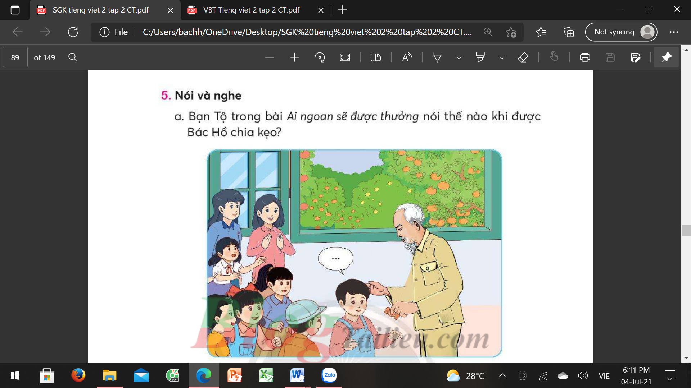  – HS quan sát tranh và dựa vào nội dung bài đọc Ai ngoan sẽ được thưởng để thảo luận.  - Bạn Tộ trong bài Ai ngoan sẽ được thưởng khi được Bác Hồ chia kẹo nói: Hôm nay cháu không vâng lời cô. Cháu chưa ngoan nên không được ăn kẹo ạ  - Các nhóm lắng nghe và nhận xét.  - HS trả lời, lắng nghe và nhẫn xét.  - HS lắng nghe.
 | HĐ2: Nói lời bày tỏ sự ngạc nhiên, vui mừng (17’)  - Cho HS nắm yêu cầu của BT 5b/SGK tr.88  - Cho HS thực hành nói trong nhóm đôi câu thể hiện cảm xúc ngạc nhiên và vui mừng của Tộ khi được nhận kẹo của Bác Hồ, sau đó mời đại diện vài nhóm trình bày trước lớp  - GV hỏi HS: Ta thường thể hiện cảm xúc ngạc nhiên, vui mừng khi nào?  - GV lắng nghe phần trả lời của HS để định hướng, điều chỉnh. | - HS xác định yêu cầu của BT 5b  - Một số nhóm HS trình bày trước lớp.  - HS trả lời câu hỏi: Nếu em là Tộ, để thể hiện cảm xúc ngạc nhiên và vui mừng khi được nhận kẹo của Bác Hồ em sẽ nói: "Thật ạ! Cháu sẽ được ăn kẹo ạ!"  - HS nghe bạn và GV nhận xét.
 | 3.Hoạt động củng cố và nối tiếp  – Nêu lại nội dung bài  – Nhận xét, đánh giá.  – Về học bài, chuẩn bị | – HS nêu lại nội dung bài.  – Nhận xét, tuyên dương.  – Về học bài và chuẩn bị bài cho tiết sau.

IV.RÚT KINH NGHIỆM, ĐIỀU CHỈNH, BỔ SUNG:

KẾ HOẠCH BÀI DẠY
MÔN: HOẠT ĐỘNG TRẢI NGHIỆM LỚP 2C
Tên bài học: Bài: HĐGDTCĐ: Gioiws thiệu cảnh đẹp của điạ phương em..
Tuần: 28 Tiết: 83 Ngày dạy: 28/03/2024
I.YÊU CẦU CẦN ĐẠT
- Giới thiệu được với bạn bè, người thân về cảnh đẹp của cảnh quan ở địa phương.
- Thực hiện được một số việc làm phù hợp với lứa tuổi để giữ gìn vệ sinh môi trường và cảnh qan trường lớp.
* Lồng ghép GDĐP: Chủ đề 1
II. ĐỒ DÙNG DẠY HỌC:
- Bảng phụ, giấy A3; Phiếu thảo luận; các bộ thẻ tranh. Một số mặt hàng gần gũi với HS.
- Giấy bìa màu, bút chì; bút màu, thước kẻ; hồ dán, bìa các tông. Các đồ vật, mô hình vật để HS mua sắm.
III. HOẠT ĐỘNG DẠY HỌC:
TG | Hoạt động của Giáo viên | Hoạt động của Học sinh
2’ | 1.Hoạt động khởi động:  - GV cho HS bắt bài hát  - GV giới thiệu bài  - GV ghi bảng tên bài | - Hs hát  - HS lắng nghe
2. Hoạt động hình thành kiến thức
 | HĐ 1: Chơi trò chơi “Khám phá địa danh”.  - Tổ chức trò chơi để học sinh nêu tên danh lam thắng cảnh trên đất nước mình.  - GV nhận xét , tổng kết và dẫn dắt sang hoạt động 2. | HS tham gia trò chơi:  - Quản trò: Gió thổi, gió thổi  - Người chơi: Gió thổi đến đâu?  - Quản trò: Gió thổi đến Hà Nội.  - Người chơi: Hà Nội có Chùa Một Cột  - HS lắng nghe và ghi nhớ.
 | HĐ2: Giới thiệu cảnh đẹp của địa phương em.  * Lồng ghép GDĐP: Chủ đề 1  - GV đưa ra các gợi ý cho học sinh trả lời các câu hỏi sau để giới thiệu cảnh đẹp của địa phương em theo nhóm 4 (GV lưu ý HS có thể sử dụng hình ảnh để minh hoạ thêm cho cảnh đẹp đó):  + Giới thiệu sơ qua về bản thân  + Tên cảnh đẹp.  + Những nét đẹp nổi bật ở cảnh đẹp đó.  + Cảm xúc của em khi đến thăm cảnh đẹp đó.  - Gv mời các nhóm lên giới thiệu về vẻ đẹp của địa phương theo kết quả thào luận của nhóm.  - GV nhận xét, tổng kết hoạt động. | - HS lắng nghe hướng dẫn  - HS thảo luận theo nhóm 4.  - HS có thể sử dụng hình ảnh minh họa mình mang theo để giới thiệu.  - Đại diện các nhóm trình bày  - HS khác trong lớp đặt câu hỏi cho các nhóm trình bày.  - HS lắng nghe.
 | 3.Hoạt động củng cố và nối tiếp:  (?) Nêu lại nội dung bài  - Nhận xét, đánh giá.  - Về học bài, chuẩn bị | - Nhận xét, tuyên dương.  - Về học bài và chuẩn bị bài cho tiết sau.

IV. Điều chỉnh bổ sung sau tiết dạy

KẾ HOẠCH BÀI DẠY
MÔN: TIẾNG VIỆT LỚP 2C
Tên bài học: Bài: NÓI, VIẾT VỀ TÌNH CẢM VỚI NGƯỜI EM YÊU QUÝ
ĐỌC MỘT TRUYỆN VỀ BÁC HỒ
Tuần: 28 Tiết: 279+280 Ngày dạy: 29/03/2024
I. YÊU CẦU CẦN ĐẠT: Sau bài học, học sinh:
- Nói, viết về tình cảm với người HS yêu quý; Chia sẻ được một truyện đã đọc về Bác Hồ; Đọc trôi chảy, diễn tả được tình cảm bài Thư Trung thu cho người thân nghe.
- Biết nói, viết về tình cảm với người HS yêu quý; Biết chia sẻ một truyện đã đọc về Bác Hồ với bạn bè, thầy cô; Biết nêu suy nghĩ của em sau khi đọc bài Thư Trung thu .
- Yêu thích môn học, biết dùng và giữ gìn sự trong sáng của tiếng Việt; Bày tỏ sự ngạc nhiên thích thú; nói và đáp lời khen ngợi.
- Hình thành năng lực hợp tác qua việc thực hiện các hoạt động nhóm, năng lực tự học, tự giải quyết vấn đề, năng lực sáng tạo qua các hoạt động đọc, viết.
- Rèn luyện phẩm chất chăm chỉ qua hoạt động viết, rèn luyện phẩm chất trung thực qua việc thực hiện các nội dung kiểm tra, đánh giá.
II. ĐỒ DÙNG DẠY HỌC
- Giáo viên: Giáo án điện tử
- Học sinh: SGK, Vở BT, Truyện đọc về Bác Hồ
III. CÁC HOẠT ĐỘNG DAY HOC CHỦ YẾU
TIẾT 9: NÓI, VIẾT VỀ TÌNH CẢM VỚI NGƯỜI EM YÊU QUÝ
TG | HOẠT ĐỘNG CỦA GV | HOẠT ĐỘNG CỦA HS
 | 1. Khởi động (8’)  - Hs hát, vận động theo nhạc.  - Gv dẫn daứt, giới thiệu bài mới | - HS thực hiện theo yêu cầu.
 | 2.Hình thành kiến thức  HĐ1: Nói về tình cảm với người em yêu quý (15’)  - Cho HS nắm yêu cầu BT 6a/SGK tr.88  - Cho HS thảo luận nhóm đôi trả lời câu hỏi  - Cho 1 vài nhóm trình bày  - Nhận xét | - HS xác định yêu cầu BT 6a/ SGK tr.88: đọc đoạn văn và trả lời câu hỏi.  - HS thảo luận theo nhóm đôi, trả lời câu hỏi  - Vài HS nói trước lớp.  - Đoạn văn viết về sự quan tâm của Bác Hồ dành cho thiếu nhi.  - Bác Hồ làm những việc cho các cháu thiếu nhi là: đặt một bể cá và ghế ngồi ngay phía dưới nhà sàn, viết thư cho các cháu.  - Tình cảm của các bạn nhỏ với Bác Hồ càng thêm kính trọng.  - HS nghe bạn và GV nhận xét.
 | HĐ2: Viết về tình cảm với người em yêu quý (20’)  - Cho HS nắm yêu cầu BT 6b/SGK tr.89  + Lưu ý: không áp đặt đối tượng là thầy cô, có thể nói về một người nào đó mà HS yêu quý theo gợi ý sau:  - Người đó tên là gì?  - Người đó chăm sóc em như thế nào?  - Tình cảm của em đối với người đó như thế nào?  - Cho HS chia sẻ nhóm 2 về một người mà em yêu quý trên các câu hỏi gợi ý.  - Yêu cầu HS viết suy nghĩ, tình cảm về một người mà em yêu quý vào VBT.  - Nhận xét về cách diễn đạt, cách trình bày. | - HS xác định yêu cầu BT 6b/SGK tr.89:  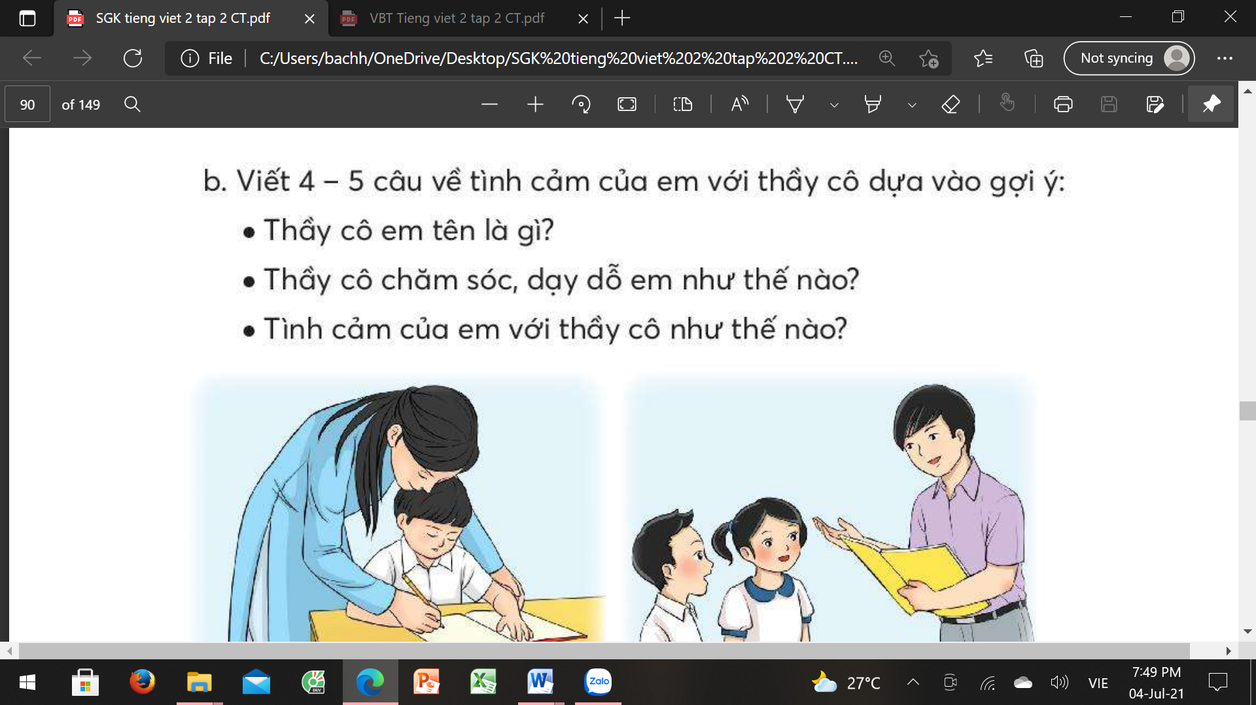  - HS chia sẻ nhóm đôi.  - HS viết 4-5 câu về nội dung đã nói vào VBT.  Vd: Cô giáo của em tên là Thu. Cô xinh đẹp và dịu dành như tên của cô vậy. Cô đã dạy dỗ và chăm sóc em vô cùng chu đáo, quan tâ, và cẩn thận. Em vô cùng yêu quý và kính trọng cô.  - Một vài HS nói trước lớp.  - HS nghe bạn và GV nhận xét.
TIẾT 10: ĐỌC MỘT TRUYỆN VỀ BÁC HỒ
 | HĐ1: Chia sẻ 1 truyện về Bác Hồ (20’)  - Cho HS nắm yêu cầu của BT 1/SGK tr.89  - GV cho HS thảo luận nhóm 2 theo gợi ý và chia sẻ trước lớp. Sau đó viết điều chia sẻ vào phiếu đọc sách trong Vở BT  - Nhận xét. Tuyên dương HS làm bài tốt. | - HS xác định yêu cầu BT  - HS hỏi đáp trong nhóm 2 về truyện:  Tên truyện là gì?  Tác giả là ai?  Có những nhân vật nào?  Bạn thích việc làm, suy nghĩ của nhân vật nào?  Bạn học được gì từ truyện?  - Vài HS chia sẻ trước lớp  - Nhận xét phần trình bày của bạn  - Viết vào Phiếu đọc sách  - Trao đổi nhóm 2 để đánh giá bài làm của bạn.
 | HĐ2: Thi đua Em là cháu ngoan Bác Hồ (15’)  - Cho HS nắm yêu cầu của BT2/SGK tr.89  - GV hướng dẫn lại cách đọc bài Thư Trung thu và yêu cầu HS đọc nhóm 4 cho nhau nghe trước, chiều về đọc cho người thân nghe.  - Yêu cầu HS nói suy nghĩ của mình sau khi đọc Thư Trung thu.  - GV cho HS chia sẻ thêm về thông tin của Bác Hồ mà HS biết.  - GV lắng nghe và hướng dẫn thêm cho HS một số thông tin về Bác Hồ mà HS muốn biết. | - HS xác định yêu cầu BT  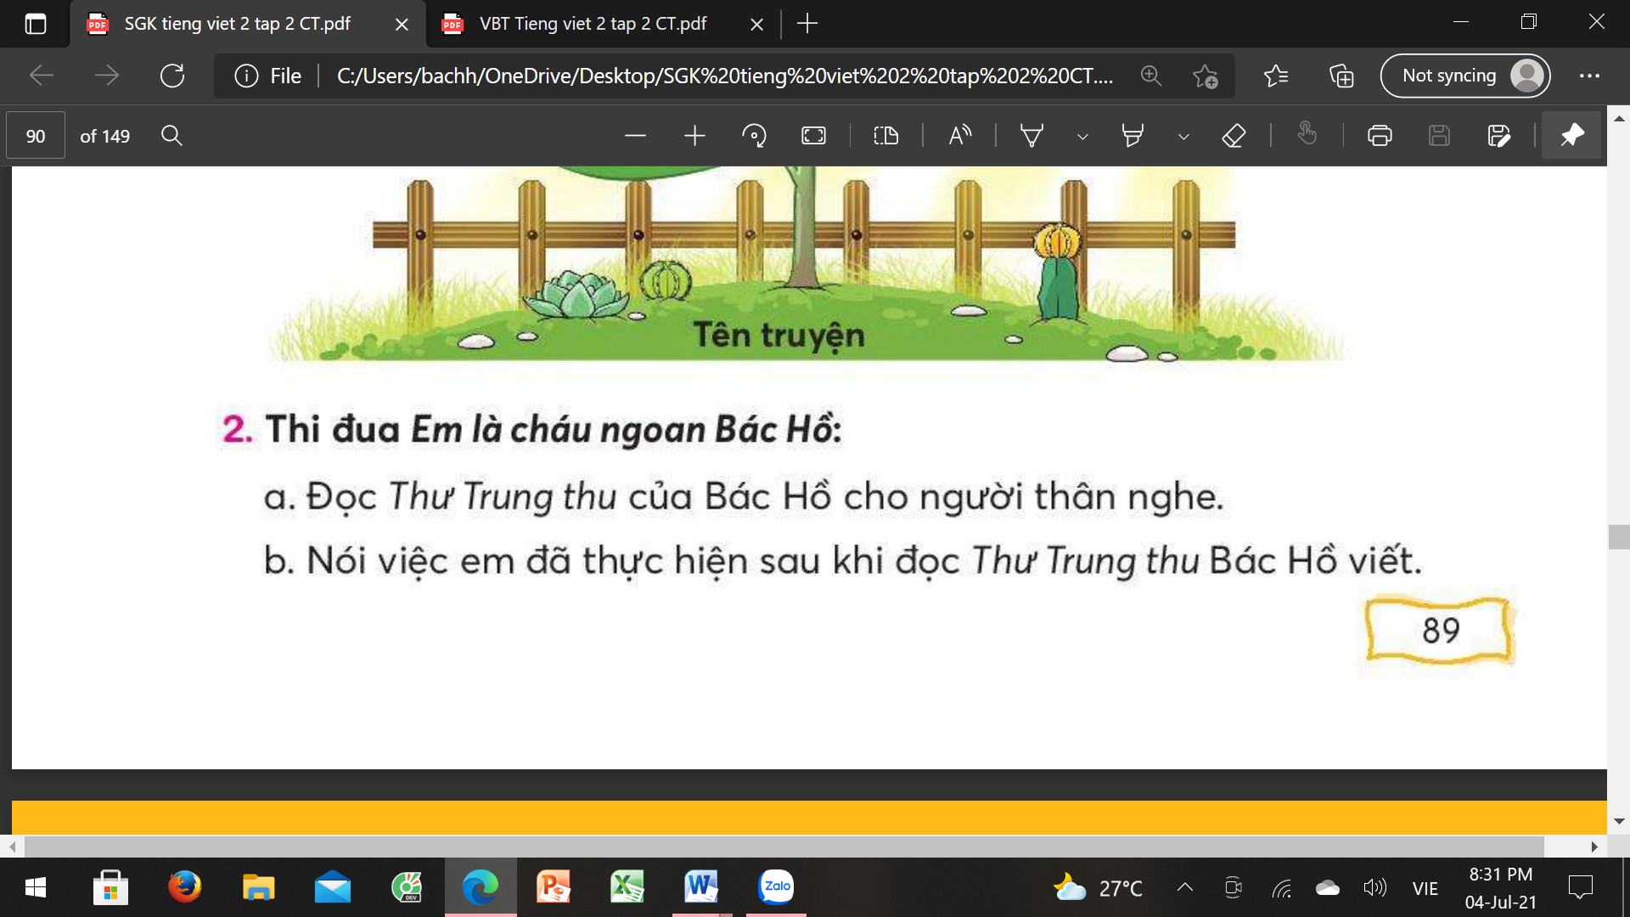  - HS đọc, lắng nghe và nhận xét bạn đọc đúng theo hướng dẫn của GV chưa.  - HS nêu suy nghĩ.  - HS nói về Bác.  - HS lắng nghe và cùng trao đổi với GV.
 | 3.Hoạt động củng cố và nối tiếp  – Nêu lại nội dung bài  – Nhận xét, đánh giá.  – Về học bài, chuẩn bị | – HS nêu lại nội dung bài.  – Nhận xét, tuyên dương.  – Về học bài và chuẩn bị bài cho tiết sau.

KẾ HOẠCH BÀI DẠY
MÔN: TOÁN LỚP 2C
Tên bài học: Bài: EM LÀM ĐƯỢC NHỮNG GÌ? (TIẾT 1)
Tuần: 28 Tiết: 140 Ngày dạy: 29/03/2024
I. YÊU CÂÙ CẦN ĐẠT
- Ôn tập về số:
+ Đọc viết số, cấu tạo số, viết số thành tổng các trăm, chục, đơn vị.
+ Tia số.
+ So sánh các số.
+ Số liền trước, số liền sau.
- Giải quyết vấn đề đơn giản liên quan đến phép tính nhân.
- Ồn tập về đọc biểu đồ tranh.
- Năng lực chú trọng: tư duy và lập luận toán học, mô hình hoá toán học, giao tiếp toán học, giải quyết vấn đề toán học.
- Phẩm chất:Yêu nước.
*Tích hợp: Toán học và cuộc sống, Tự nhiên và Xã hội.
II. ĐỒ DÙNG DẠY HỌC
1. Đối với giáo viên
- Bộ học toán (3 thẻ trăm, 3 thanh chục, 3 khối lập phương); hình vẽ bài tập 10 (nếu cần).
2. Đối với học sinh
- Bộ học toán (3 thẻ trăm, 3 thanh chục, 3 khối lập phương).
III. CÁC HOẠT ĐỘNG DẠY HỌC CHỦ YẾU
TG | HOẠT ĐỘNG CỦA GV | HOẠT ĐÔNGJ CỦA HS
 | 1. HOẠT ĐỘNG KHỞI ĐỘNG  - GV tổ chức cho HS chơi trò: Đố bạn.  - Cách chơi:  + GV: Đưa số. HS: Dùng khối lập phương để thể hiện số.  (Hoặc ngược lại.)  + HS thay nhau điều khiển lớp (hoặc chơi theo nhóm bốn).  - GV nhận xét, tuyên dương. | - HS thực hiện trò chơi.
 | 2. HOẠT DỘNG LUYỆN TẬP  * Bài 1:  - GV cho HS thảo luận nhóm đôi thực hiện yêu cầu bài tập.  + 1 HS Lần lượt đọc các số (ở bên phải): 132; 213; 321.  + 1 HS đếm số khối lập phương lần lượt trong các khung ở cột bên trái. (Ví dụ: một trăm, hai trăm, ba trăm, một chục, hai chục, một đơn vị).  - GV lưu ý HS dựa vào cấu tạo số để chọn cách thể hiện phù hợp với số.  - GV mời đại diện 2-3 nhóm nêu kết quả thảo luận.  - GV nhận xét, chốt. | - HS thảo luận và làm bài.  + HS thực hiện.  - Có 3 trăm, 2 chục và 1 đơn vị. Ta có số ba trăm hai mươi mốt: 321. (132; 213 trình bày tương tự).  - HS trình bày.  - Nhóm khác bổ sung
 | * Bài 2:  - GV cho HS đọc yêu cầu đề bài.  - GV mời HS đọc mẫu.  - GV viết số 574 lên bảng lớp.  + Yêu cầu HS nói cấu tạo số (574 gồm 5 trăm, 7 chục và 4 đơn vị).  + Yêu cầu HS viết số 574 thành tổng các trăm, các chục và các đơn vị (574 = 500 + 70 + 4).  - GV cho HS thực hiện bài 1 vào phiếu học tập.  - GV mời HS nêu đáp án, nêu cấu tạo số.  - Mời HS khác bổ sung.  - GV nhận xét, chốt. | - HS đọc yêu cầu đề bài.  - HS nói cấu tạo số và viết số.  - HS làm bài.
 | * Bài 3:  - HS đọc yêu cầu đề, thảo luận theo nhóm đôi vào phiếu học tập.  - Cách làm:  + Viết số: dựa vào dòng đọc số để viết tiếp các số còn thiếu (thêm 1).  + Đọc số: dựa vào dòng viết số để đọc tiếp các số còn thiếu.  - Sửa bài, khuyến khích HS trình bày theo nhóm (1 HS đọc số cho 1 HS viết hoặc ngược lại) viết dãy số lên bảng lớp (796; 797; 798; 799; 800. Riêng số 800 phải tìm bằng cách xác định số liền sau của 799).  - GV cho cả lớp đọc (xuôi, ngurợc) dãy số vừa hoàn thành, chú ý số liền sau của 799 là 800, số liền trước của 800 là 799. | - HS thực hiện bài làm của mình vào phiếu sau đó chia sẻ theo nhóm đôi.  - HS có thể thực hiện như sau:  + Luân phiên viết số vào phiếu học tập (hoặc bảng con) rồi đọc cho bạn nghe.
 | * Bài 4:  - GV cho HS đọc yêu cầu.  - GV cho HS thảo luận (nhóm bốn) tìm cách làm: thêm 1.  - Sửa bài: GV khuyến khích HS nói cách làm.  - Mời HS khác bổ sung.  - GV nhận xét, chốt. | - HS đọc yêu cầu.  - HS thực hiện cá nhân (phiếu) rồi chia sẻ trong nhóm bốn.
 | 3.Hoạt động củng cố và nối tiếp  – Nêu lại nội dung bài  – Nhận xét, đánh giá.  – Về học bài, chuẩn bị | – HS nêu lại nội dung bài.  – Nhận xét, tuyên dương.  – Về học bài và chuẩn bị bài cho tiết sau.

IV.ĐIỀU CHỈNH, BỔ SUNG

KẾ HOẠCH BÀI DẠY
MÔN: HOẠT ĐỘNG TRẢI NGHIỆM LỚP 2C
SHL: TÌM HIỂU THỰC TRẠNG VỆ SINH MÔI TRƯỜNG NƠI EM SỐNG
Tuần: 28 Tiết: 84 Ngày dạy: 29/03/2024

I.YÊU CẦU CẦN ĐẠT
- Báo cáo sơ kết công tác
- Phương hướng kế hoạch tuần tới
- Tìm hiểu thực trạng vệ sinh môi trường nơi em sinh sống
*Lồng ghép GDLTCM,ĐĐ,LS: Yêu nước
II. ĐỒ DÙNG DẠY HỌC
- Kết quả học tập, rèn luyện của cả lớp trong tuần
- Giấy bìa màu, bút chì; bút màu, thước kẻ; hồ dán…..
III.CÁC HOẠT ĐỘNG DẠY HỌC CHỦ YẾU
TG | Hoạt động của GV | Hoạt động của HS
5’ | 1.Hoạt động khởi động  -HS bắt bài hát  -GV nêu mục tiêu bài học | -HS hát
7’ | 2.BÁO CÁO SƠ KẾT CÔNG TÁC TUẦN  GV yêu cầu các trưởng ban báo cáo  +Đi học chuyên cần  +Tác phong , đồng phục  +Chuẩn bị bài , đồ dùng học tập  +Vệ sinh  +GV nhận xét qua một tuần học  *Tuyên dương  -GV tuyên dương cá nhân và tập thể về thành tích  *Nhắc nhở  -GV nhắc nhở những tồn tại hạn chế của lớp trong tuần | -HS lắng nghe
15’ | 3.SINH HOẠT THEO CHỦ ĐỀ :  - GV đưa ra Phiếu tìm hiểu thực trạng môi trường và yêu cầu HS đọc nội dung của phiếu.  - GV hướng dẫn HS các bước thực hiện:  + Bước 1: Thực trạng môi trường (nguồn nước, rác thải,…) gần nơi em sống.  + Bước 2: Thực trạng môi trường (nguồn nước, rác thải,…) ở trường em.  + Bước 3: Thực trạng vệ sinh phòng học của lớp em.  + Bước 4: Xin ý kiến những người xung quanh em.  - GV hướng dẫn HS một số kĩ năng khi quan sát hay lúc trao đổi với người lớn.  - GV tổ chức cho học sinh thực hành trong nhóm và về nhà tìm hiểu thêm về thực trạng vệ sinh môi trường nơi em đang sinh sống.  - GV nhận xét, tổng kết hoạt động. | - HS lắng nghe hướng dẫn.  - HS lắng nghe và ghi nhớ hướng dẫn của GV.  - HS chú ý những kĩ năng để thực hiện nhiệm vụ.  - Các nhóm thảo luận và ghi nhận những ý kiến đã thảo luận.  - HS khác trong lớp đặt câu hỏi cho các nhóm trình bày.  - HS lắng nghe.
8’ | 4. THẢO LUẬN KẾ HOẠCH SINH HOẠT TUẦN TIẾP THEO  -Thực hiện chương trình , tuần 29, GV bám sát kế hoạch chủ nhiệm thực hiện  -Tiếp tục nội quy HS thực hiện ATGT, ATVSTP  -Thực hiện tốt các phong trào , trường , triển khai củ điểm mới
3’ | 5. HOẠT ĐỘNG CỦNG CỐ VÀ NỐI TIẾP  * Lồng ghép GDLTCM,ĐĐ,LS: Yêu nước  - Giới thiệu được với bạn bè, nguời thân về vẻ đẹp của cảnh quan ở địa phương em.  - Em cần biết cách chăm sóc cảnh quan xung quanh nơi mình sinh sống.  -GV nhận xét, đánh giá tiết học, khen gợi, biểu dương HS.  Nhắc nhở HS thể hiện sự thân thiện , vui vẻ. | -HS trả lời  -HS lắng nghe và thực hiện  -HS lắng nghe và thực hiện

Bổ sung sau tiết dạy: ………………………………………………………………………………………………………………………………………………………………………………………………………………………………………………

